使用手册

西安溯天信息科技有限公司

监制

绘图工具方案

（目录）

绘图工具说明……………………………………………………【03】

绘图工具布局……………………………………………………【03】

绘图工具核心功能………………………………………………【07】

绘图工具工时及费用预估………………………………………【11】

### 关于生产资料

详见 点云、pos、高程.pptx

### 工具布局

#### 2.1菜单区

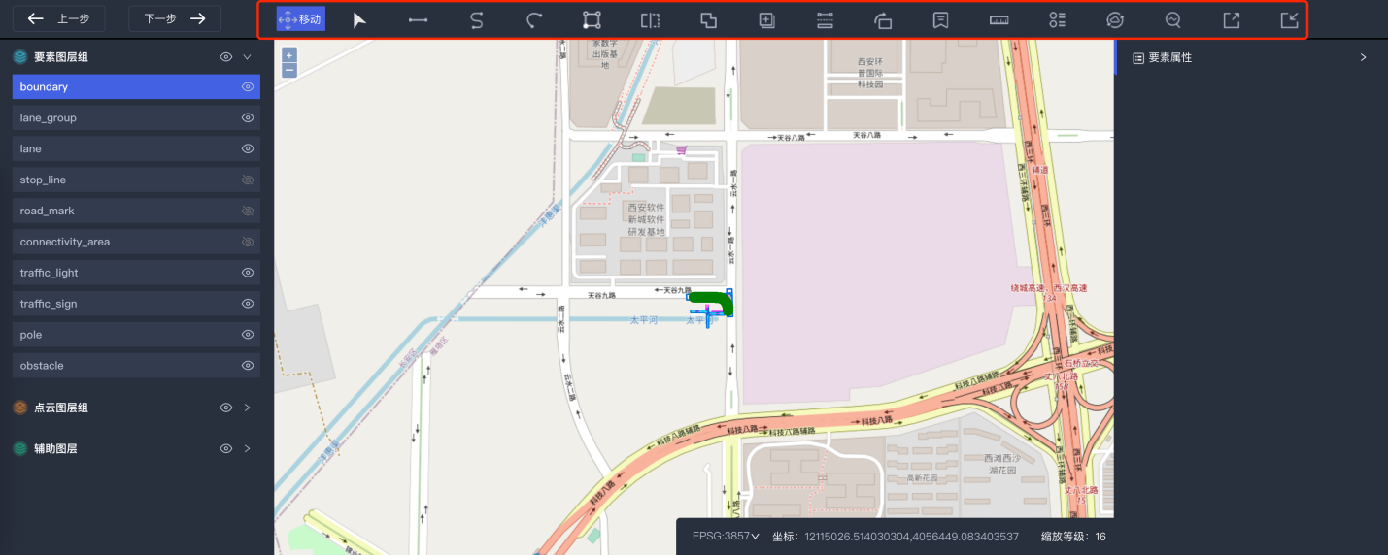

菜单区主要为绘图需要用到的各种工具，当前主要工具为：线形要素工具、面状要素工具、空中要素工具、通用工具、辅助功能，系统会根据左侧要素图层的选中状态切换对应的工具。

线形要素工具：划线、曲线、圆弧

面状要素工具：画面、矩形、吸附

空中要素工具：灯组

通用工具：移动、选择、、形点、分割、合并、复制、偏移、翻转、批量、测距、标签

辅助功能：生成、检查、导出、导入

#### 2.2图层区

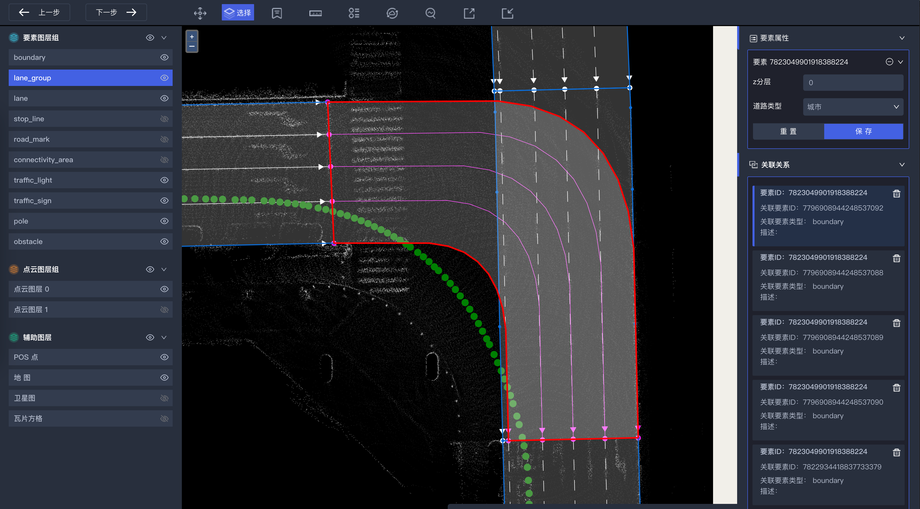

左侧为图层区，分为：要素图层、点云图层、辅助图层

1. 要素图层：主要承载道路矢量要素信息的图层，在此图层上进行要素的绘制、编辑等。

boundary: 道路边界或车道边界，需要手动绘制线状要素

lane_group: 车道组，面状要素，根据选中的道路边界可以生成车道组，系统自动计算关联车道组内的所有boundary，无需手动绘制，因此屏蔽了一些菜单区的工具。

lane：车道中心线，无需手动绘制，但支持手动绘制。主要通过选择 lane_group, 系统根据lane_group查找关联的boundary，并进行从左到右的排序，两两组合生成车道中心线。

stop_line: 为停止线，手动绘制面状要素。

road_mark: 地面标识，手动绘制面状要素。

connectivity_area: 车道联通区，手动绘制面状要素，绘制时需要对boundary 的形点进行吸附。

traffic_light: 红绿灯，需要根据pos图绘制，从接口获取对应经纬高信息。

traffic_sign: 标识牌，需要根据pos图绘制，从接口获取对应经纬高信息。

pole: 杆，需要根据pos图绘制，从接口获取对应经纬高信息。

obstacle: 障碍物，手动绘制的面状要素。

1. 点云图层：主要为道路俯视图，是使用三维点云生成的基于的地理二维平面坐标的道路图。此图层为要素绘制的主要依据。根据具体的道路分成不同的层级，如正常路面、高架1层，高架2层。
2. 辅助图层：主要为辅助进行地图绘制的图层，当前包含POS点、地图、卫星图、瓦片方格。

POS点：主要提供轨迹点前后视图片的展示，空中要素依赖pos点绘制。其它要素可参考对应位置的实景信息。

地图：方便查看当前实际的位置，使用 openstreemap 地图展示。国内地图都偏移不能使用。

卫星图：提供实景信息便于参考。

瓦片方格：提供对应瓦片坐标的展示，便于定位瓦片图片。

#### 2.4绘制区



依据展示的二维点云瓦片图，进行矢量要素的绘制，绘制过程主要生成经纬度信息，系统会根据经纬度计算每个绘制形点的高程信息。

手动绘制时，首先要选择对应的要素图层，左侧要素图层高亮后即可在绘制去进行绘制。

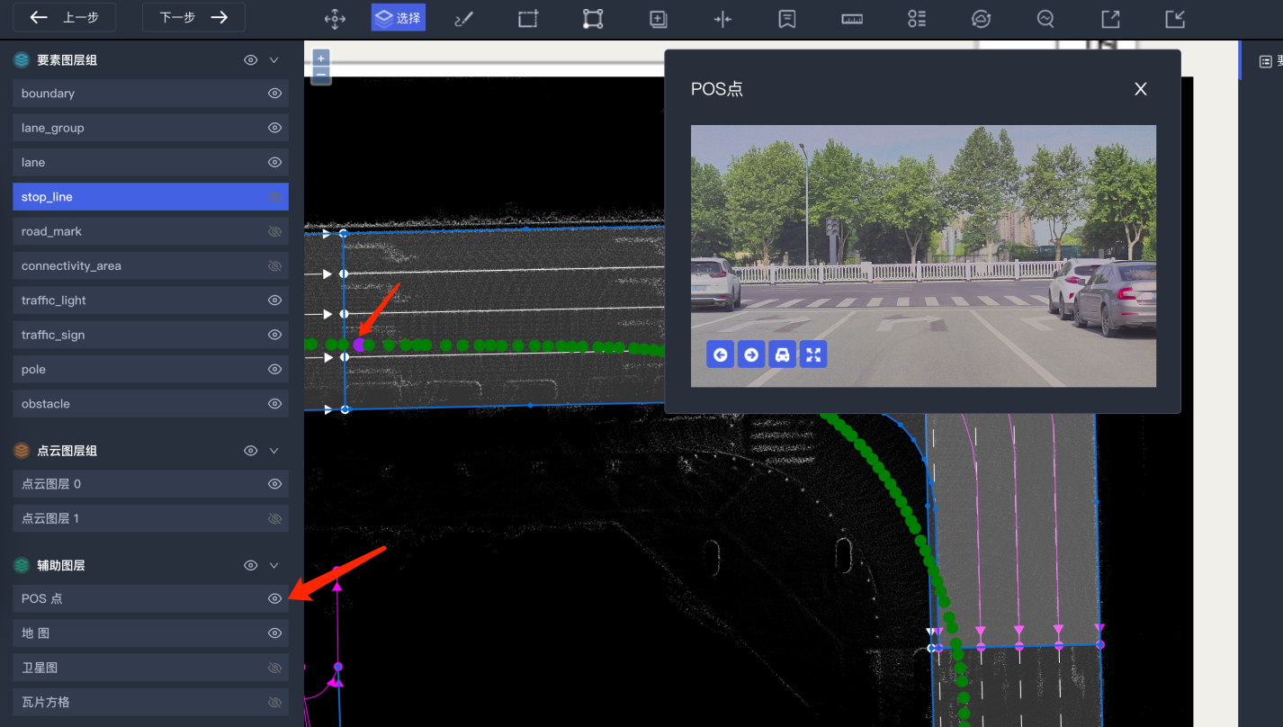

绘制过程可以打开POS点，点击对应的POS点，即可展示前后视图像，辅助获取道路相关信息，如限速信息、道路属性等

#### 2.5属性区



选中要素后，右侧可以编辑、展示要素的属性信息。

点击要素属性上的要素id ,可显示要素对应的关联信息。

标签、灯组、检查 等也会显示在右侧的属性区。

### 菜单区

#### 3.1移动

整个画布基于地图进行加载，可自由移动至任意坐标位置，

1. 默认使用 鼠标左键进行拖动 画布即可移动地图。
2. 对于 选择工具、顶点工具 等特殊场景，鼠标左键冲突，长按空格+鼠标左键进行拖动
3. 使用坐标快速定位到指定位置，地图右下角可以输入坐标后回车，快速移动地图到对应位置。
4. 鼠标滚轮控制地图放大缩小

#### 3.2选择

选择要素可以对 当前图层 或 所有图层 要素进行选中

选择形点可以对 当前图层 或 所有图层 形点进行选中

主要的操作：

1. 框选，点击左键拖出一个矩形框，在框内的要素会被选中，主要适用于一次选择多个要素
2. 点选，直接点击要选中的要素，主要使用一次选择少量的要素
3. 不管是框选还是点选，在选中要素的基础上，可以长按shift 进行继续选择
4. 点击非要素的地方，取消当前选中的要素
5. 选中要素或选中顶点后，点击delete键，可以进行删除
6. 选择工具因为有长按左键框选的功能，因此地图移动变更为使用 空格+鼠标左键拖动

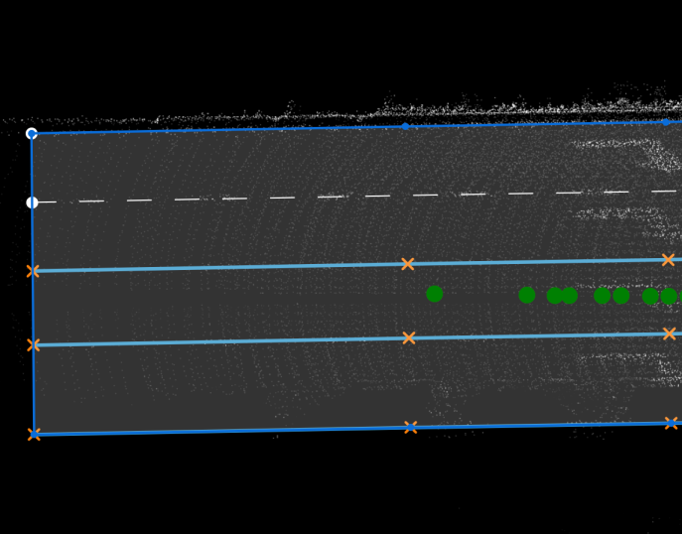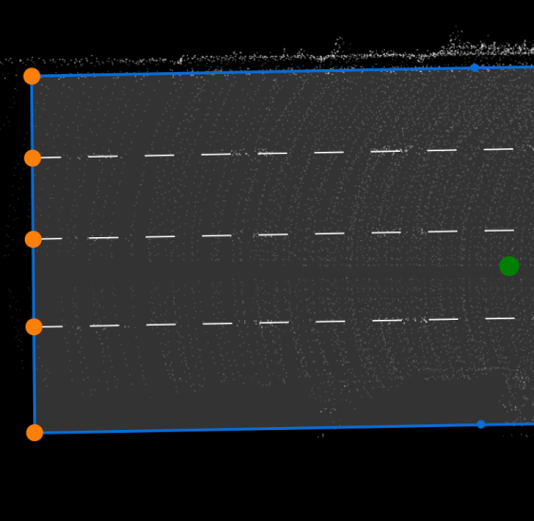

选中的要素 或 形点会进行高亮展示

#### 3.3画线

1. 画折线，连续点击多个点，双击结束绘制，生成一条折线
2. 同层默认开启吸附功能，可以画多段折线首尾相连
3. 绘画过程中，可以长按鼠标左键进行地图的拖动，可以一直不停地往一个方向画。
4. 同一段线不能有重复的形点。
5. 对已有的折线，可通过顶点工具调整其对应的形点
6. 绘制过程中，点右键取消绘制，点击esc键取消当前绘制的最后一个形点。

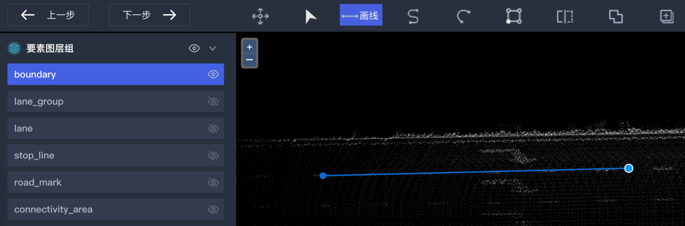

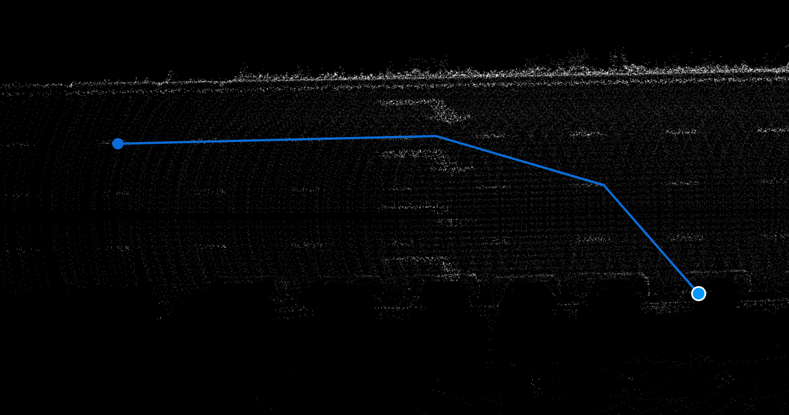

#### 3.4曲线

1. 画曲线，连续点击多个点，双击结束绘制，多点结束生成一条平滑过度的曲线

2）其它特性参考 画线

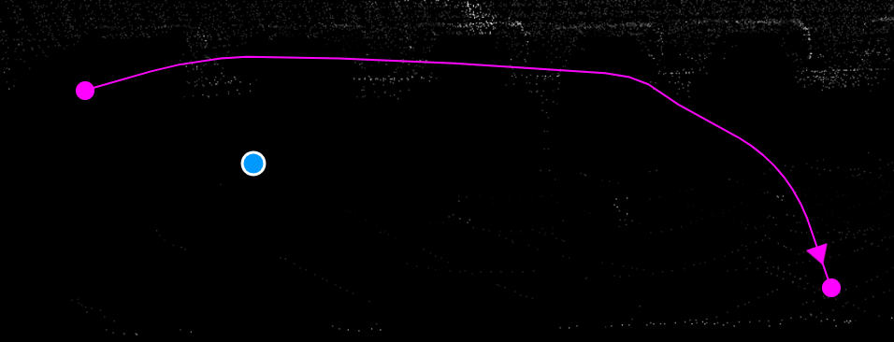

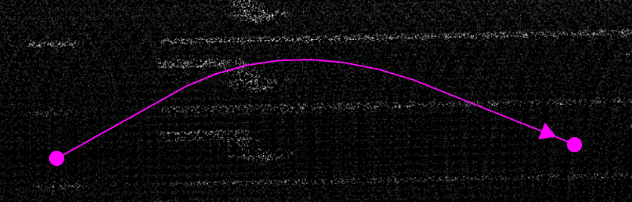

#### 3.5弧线

弧线：3点成弧、5点成弧

1. 画弧线，双击结束绘制，生成一条弧线，适用于路口、转向、调头等的绘制
2. 其它特性参考 画线

箭头所指的地方为点击的形点位置

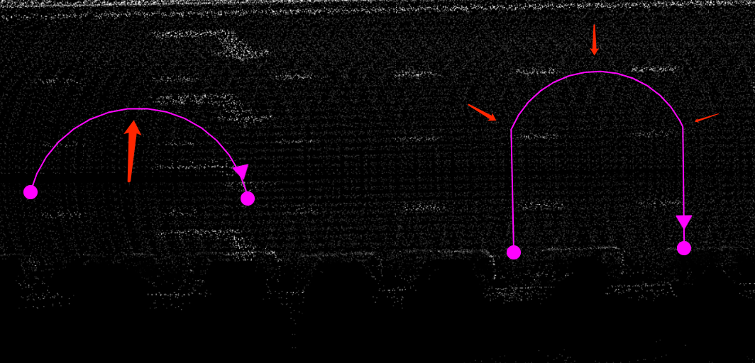

#### 3.6画面

1）画面，可自由点击多个点，双击结束绘制，首尾点自动闭合，生成面状几何，不能自相交。

2）开启吸附工具，可跨图层吸附，画面可能会需要与boundary 进行重合的场景

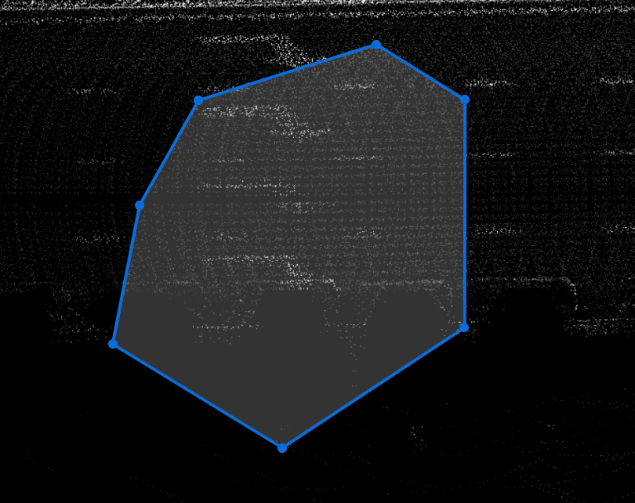

不允许出现下边的自相交的几何

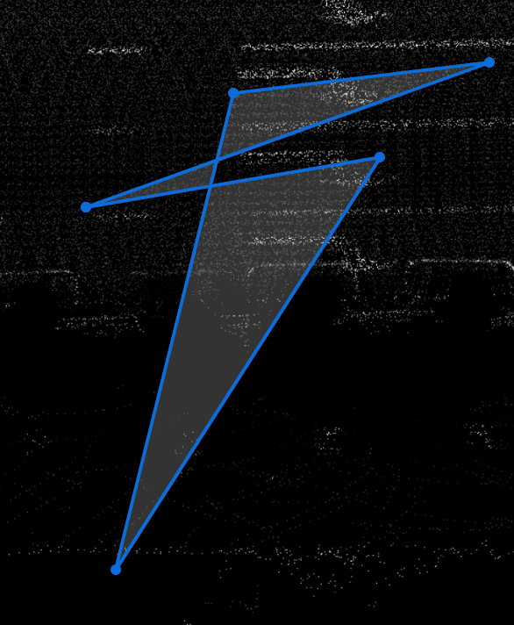

#### 3.7矩形

子菜单 矩形工具 调整矩形，点击矩形默认为矩形工具

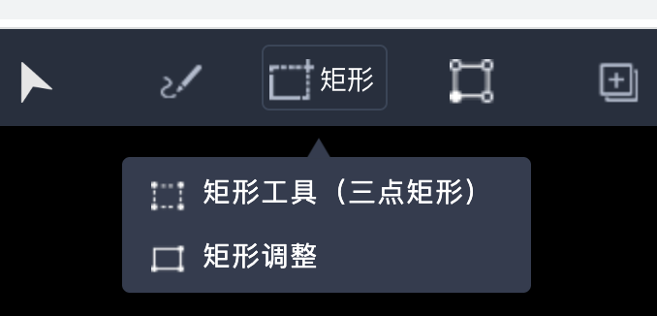

矩形工具：

1. 三个点确定任意旋转角度的矩形，1 2 确定直线，3确定面的大小

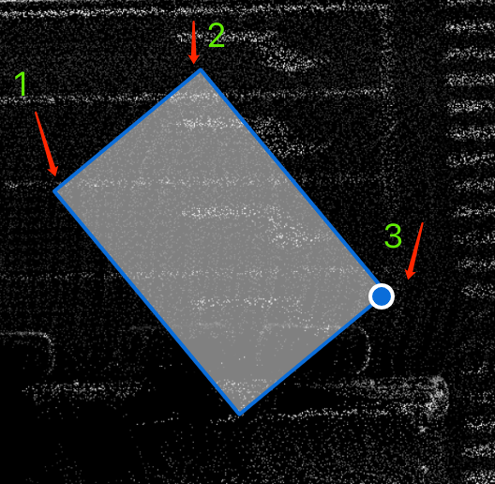

调整矩形：

可拖动矩形的任意4个点进行调整，并增加辅助线，方便定位。

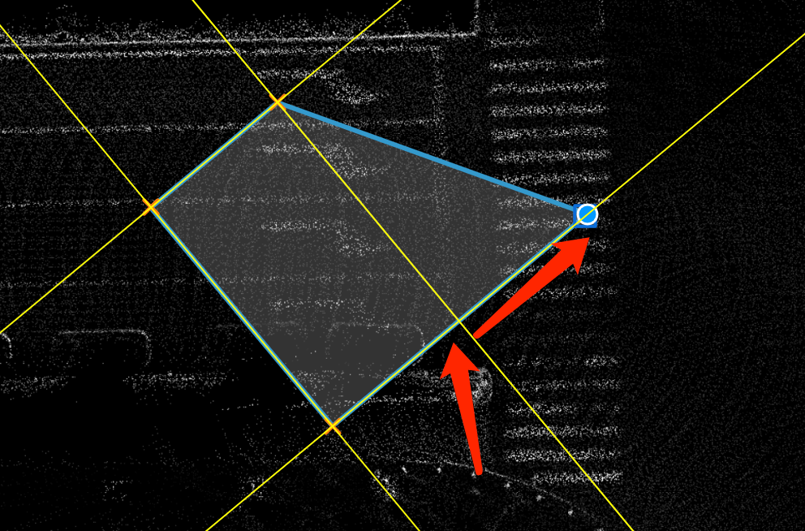

#### 3.8形点

子菜单 形点工具（单点）、 形点工具（多点）、移动顶点（线形要素）

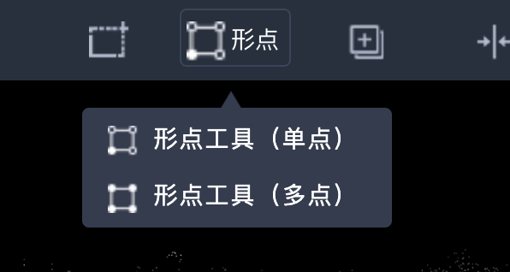 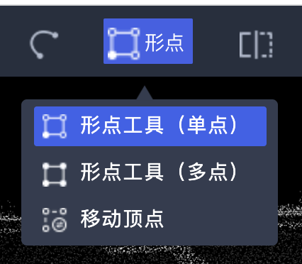

形点工具（单点）：

1. 点选个要素，要素上会出现形点
2. 按住ctrl 在选中的要素上点击，可以增加形点
3. 按住alt 点击要素上已有的形点，可以删除对应的点
4. 左键点击某一形点，长按进行拖动，可进行形点随意的移动

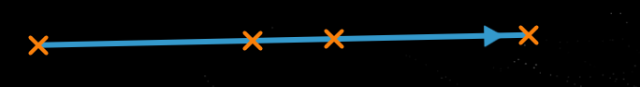

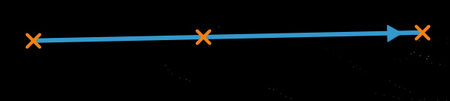

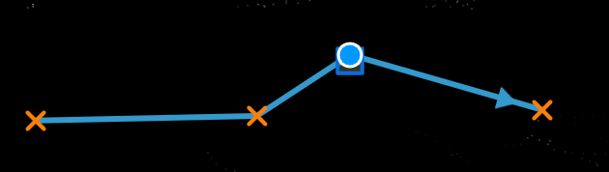

形点工具（多点）：

1. 可以框选多个形点，按shift继续增加点，
2. 长按Alt键 + 鼠标左键 进行形点的整体移动

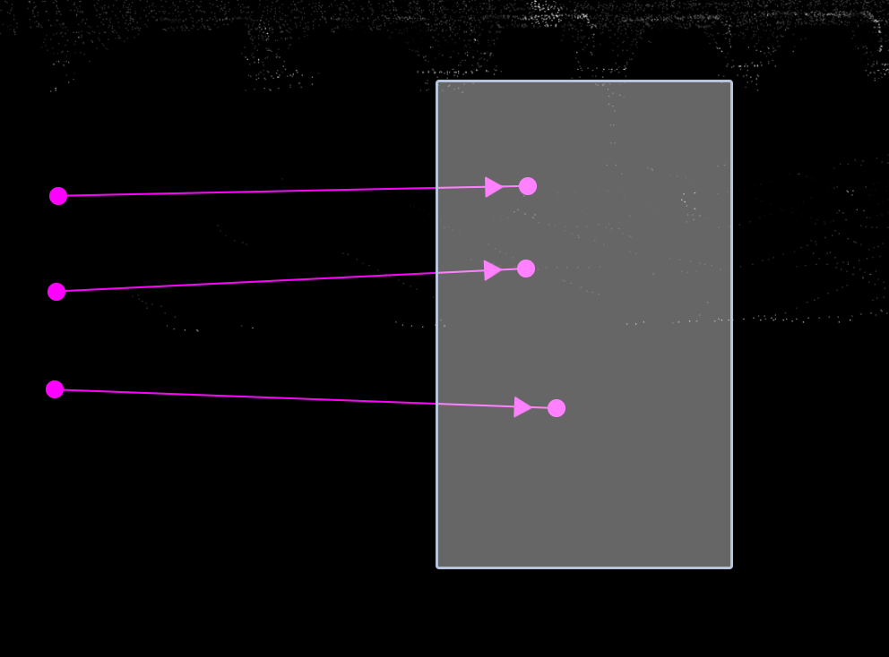

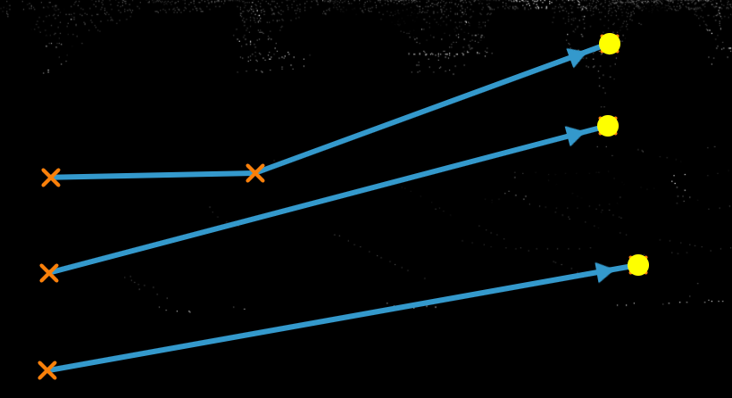

顶点工具：

框选多个顶点，只能沿着线的方向进行移动，适合短距离的顶点位置调整，比如打断位置整体移动

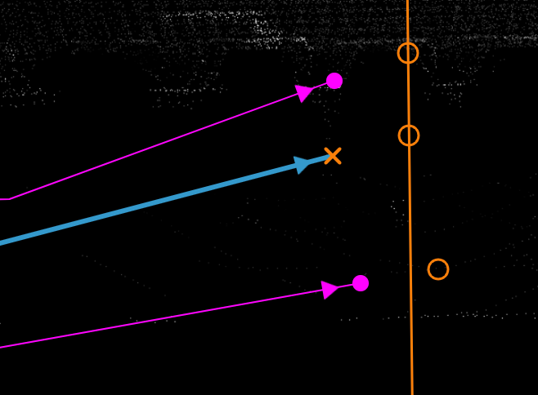

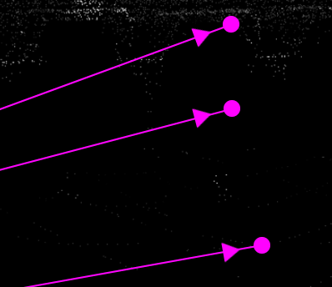

#### 3.10分割

把一个线形要素分成两部分，针对当前图层与分隔线相交的要素进行分割，分割后属性继承原要素属性

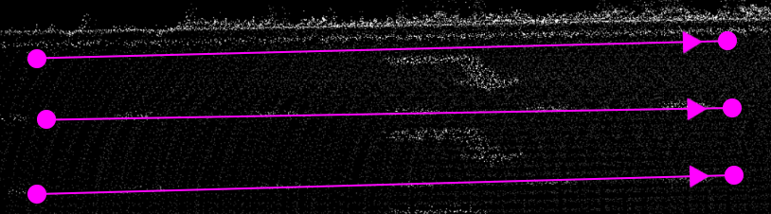

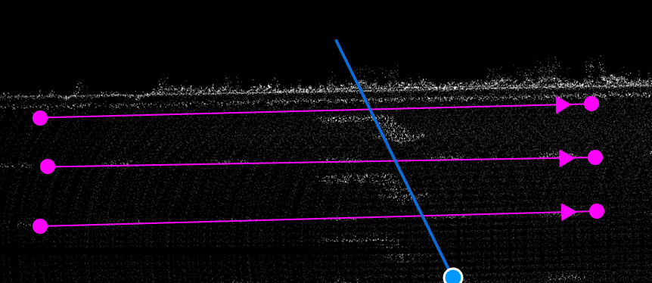

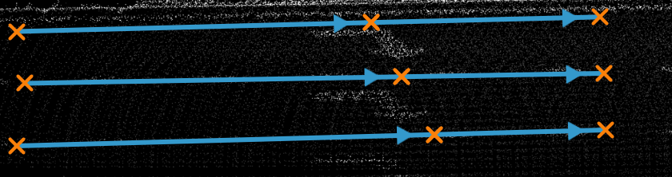

#### 3.11合并

相连的两个线形要素合并为一个要素，前提属性要一致，否则不能合并

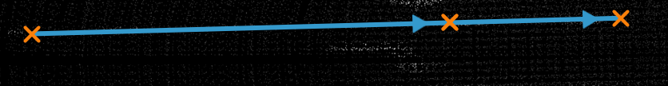



#### 3.12复制

对选中的要素进行复制，支持 线状 面状 要素。

1）点选 或框选 要复制的要素，

2）按ctrl+C 进行复制，复制后要素跟随鼠标移动，

3）移动到需要的位置时，按 ctrl+V进行粘贴，

4）可多次移动，多次粘帖

5）鼠标右键去掉复制效果。

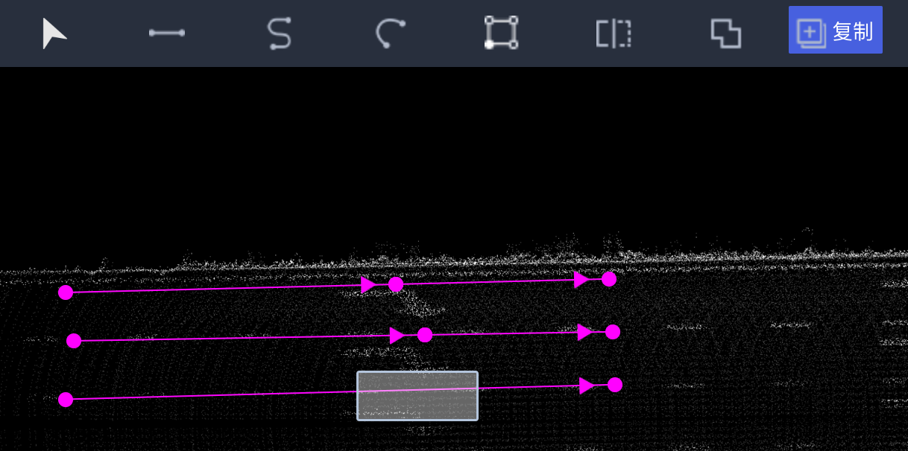

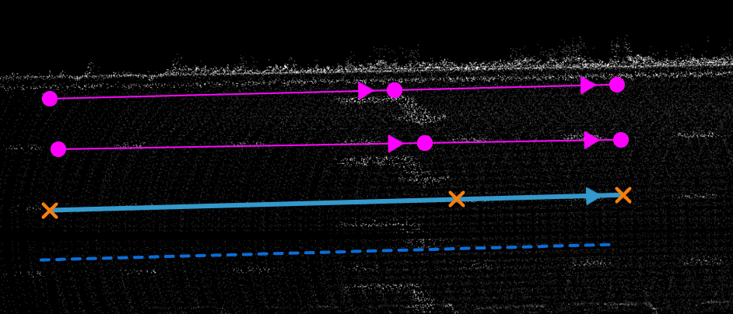

#### 3.13偏移

根据测量工具测出的距离或手工设置移动距离，对选中的要素进行移动

测量距离时尽量垂直于要偏移的要素。测量结束双击即可填充测量结果到偏移距离。

测量结束后选择要移动的要素，点击确定即可。

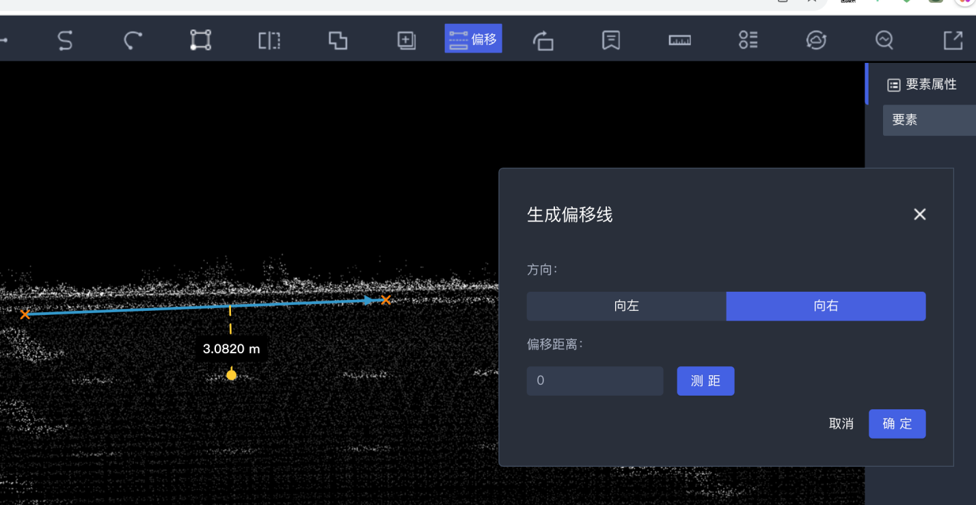

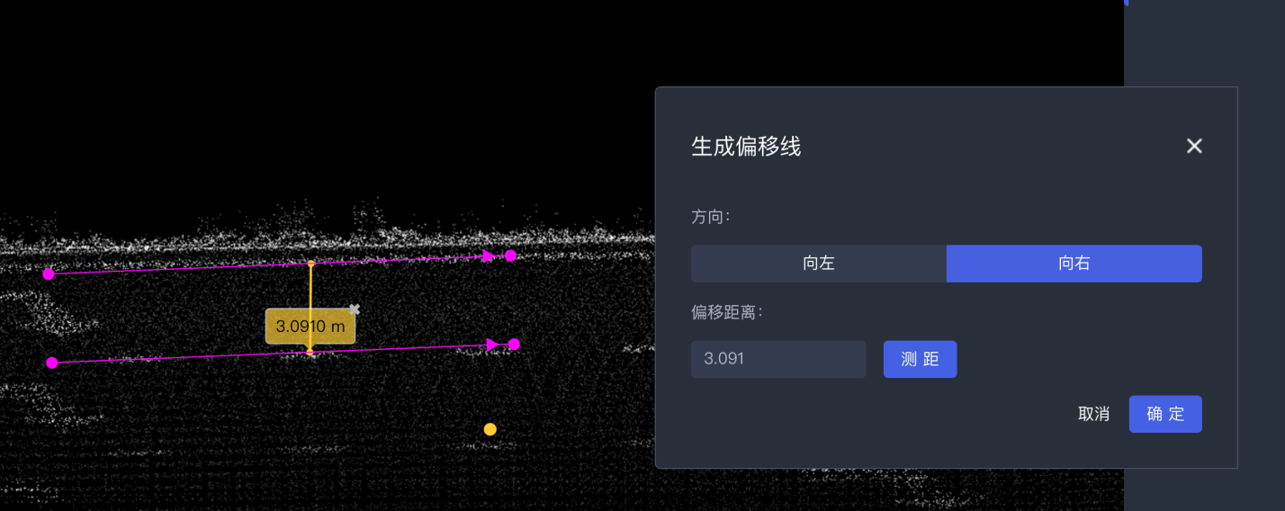

#### 3.14翻转

线形要素的顺序是由坐标点的绘制方向决定的，使用翻转工具可翻转当前选中的要素的坐标点顺序。

可以同时操作单根或多根。

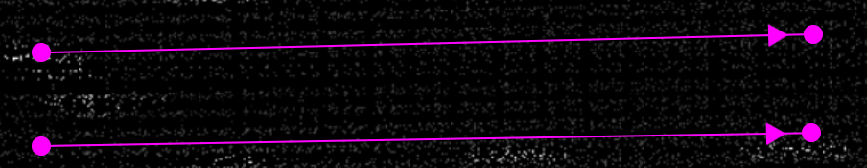

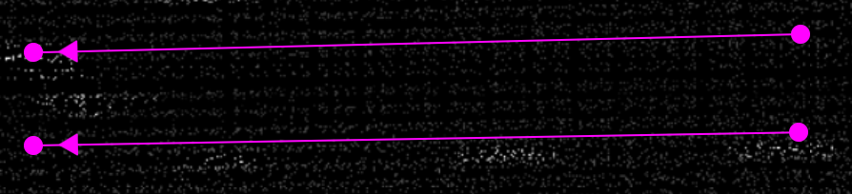

#### 3.15标签

子菜单：添加标签、查看标签、隐藏标签

对有问题的地方，在地图上直接打点标记进行说明，便于记录查找问题

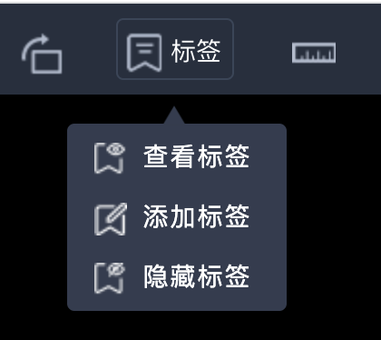

添加标签

1. 在地图上点击生成一个坐标点，渲染 展示为⭐
2. 弹出弹框，输入问题描述，确定保存添加成功，取消则放弃添加

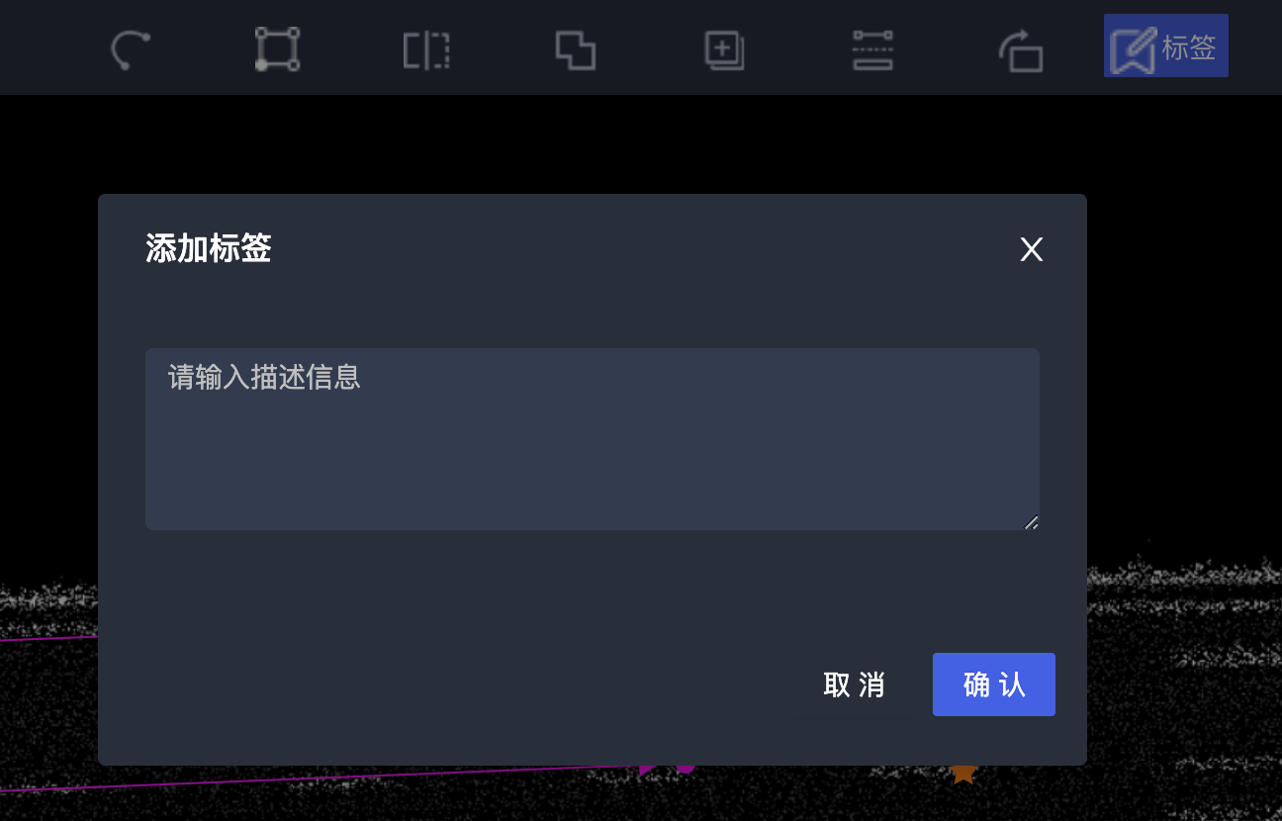

查看标签

1. 右侧出现 标签列表 栏
2. 地图出现 ⭐ 展示
3. 点击 标签id 可以快速定位到对应位置

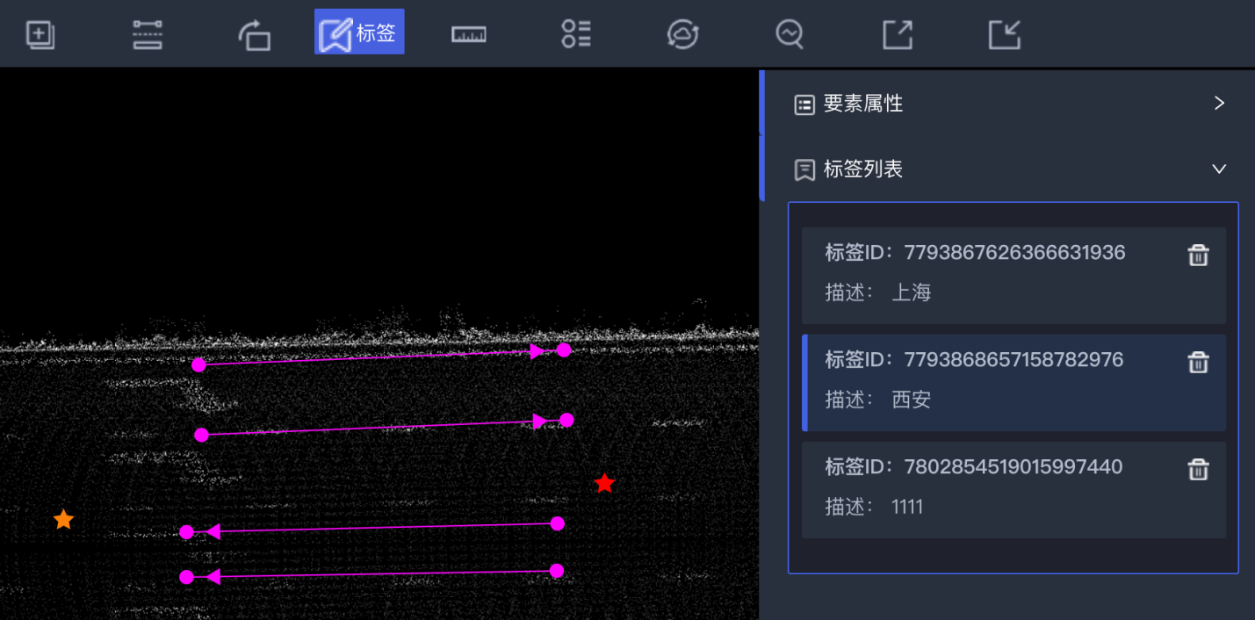

隐藏标签

隐藏地图展示以及右侧 标签列表

#### 3.16测距

1. 测量两点间的距离，鼠标点击两个点后，出现距离数值
2. 也可以进行多点连续测距
3. 双击技术测距，页面显示测量结果，点击右上角的关闭可以关闭测距结果。或切换工具后会清空测距结果

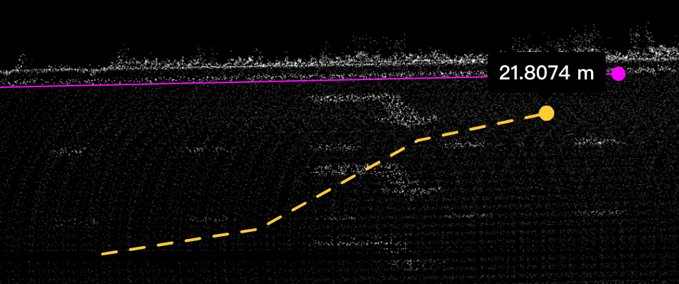

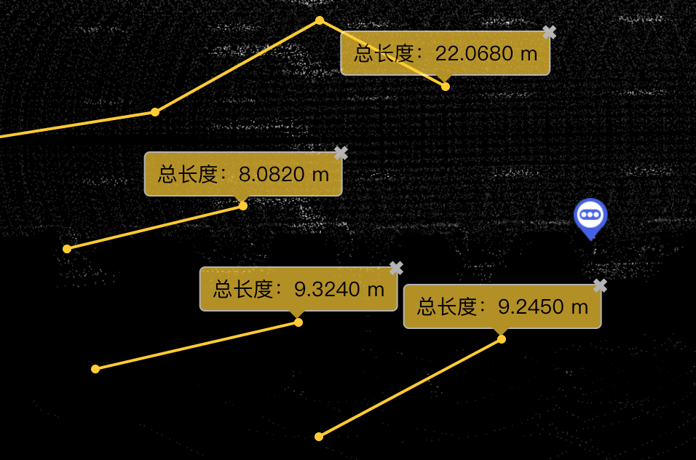

#### 3.17批量

对选中的要素进行批量属性赋值，先选中要素，再点击工具栏中的批量。

1. 只能针对当前所在图层进行操作
2. 属性 根据当前图层决定
3. 值 根据 选择的属性决定，文本输入、多选或单选。
4. 每次只能针对一个属性进行批量更改。

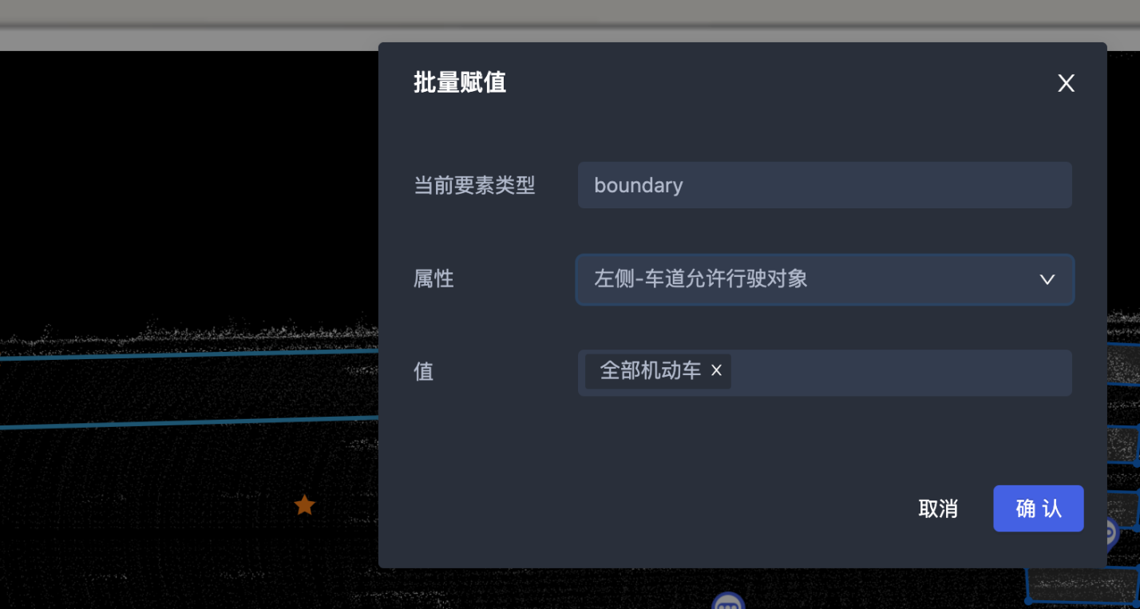

#### 3.18吸附

同层默认有吸附功能，此工具主要针对跨图层间的吸附。主要应用场景为路口面的绘制，路口绘制时可以 吸附boundary的形点

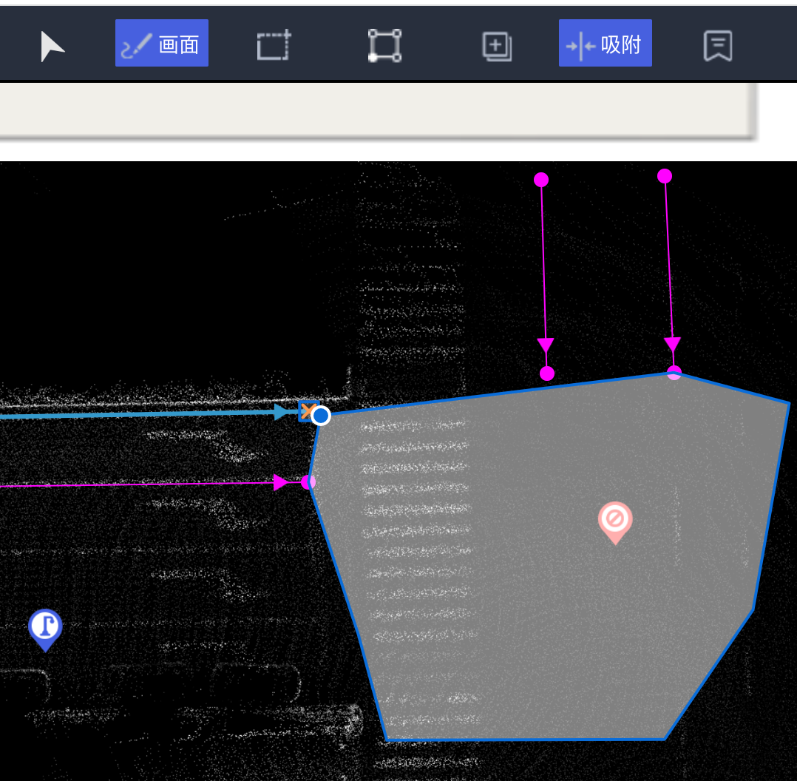

#### 3.19灯组

子菜单：添加灯组、查看灯组、隐藏灯组

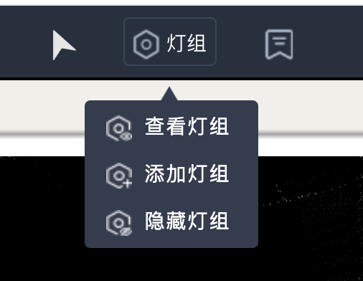

框选红绿灯后，点击菜单灯组下的子菜单 添加灯组，弹窗输入灯组名称确定即可完成创建

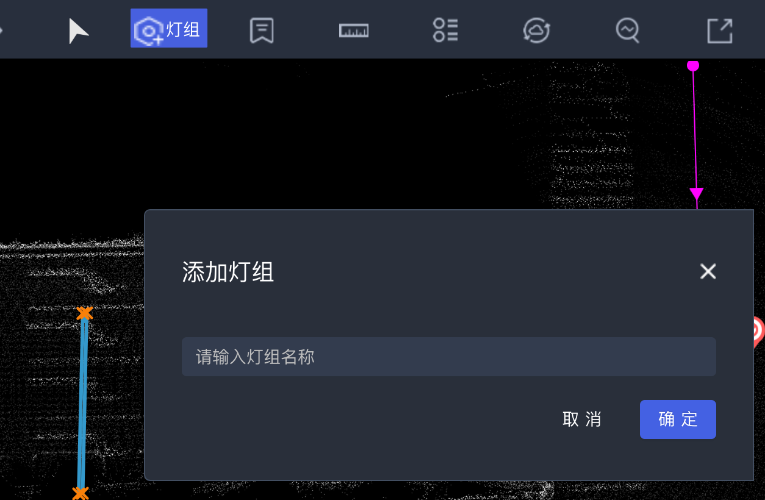

点击菜单灯组下的子菜单 查看灯组，即可在右侧出现灯组图层

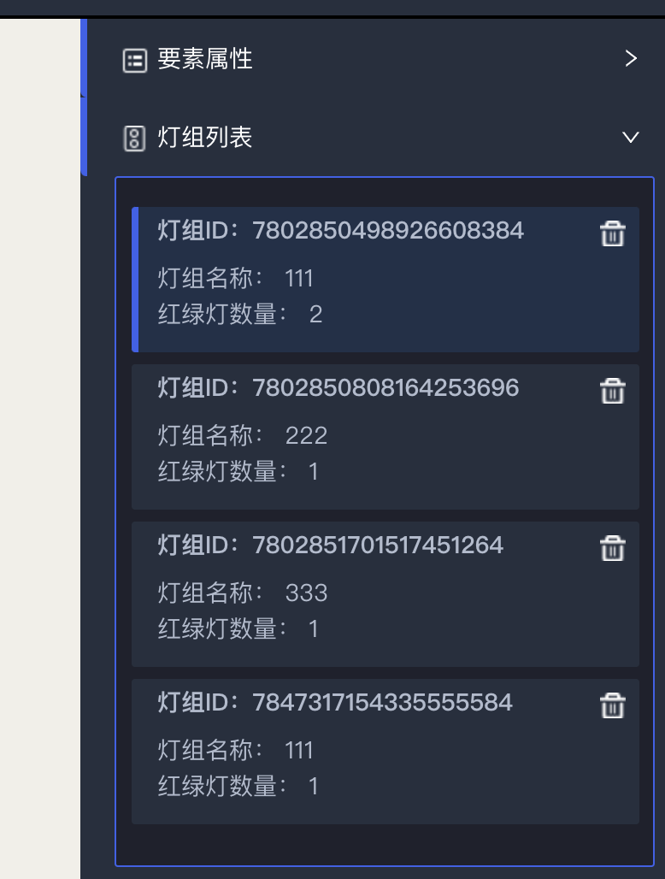

点击灯组id 可在地图上高亮显示对应的红绿灯，前提是红绿灯图层处于可显示的状态

点击右上角的删除按钮，可以删除灯组

#### 3.20生成

##### 3.20.1生成车道组

框选择一组boundary 或 框选两侧的道路边线boundary，点击此菜单可以自动生成车道组。并自动关联范围内的boundary到此车道组上

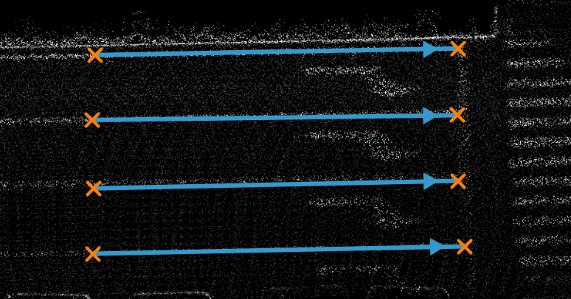

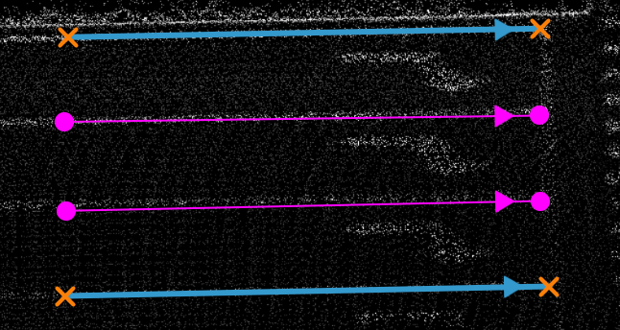

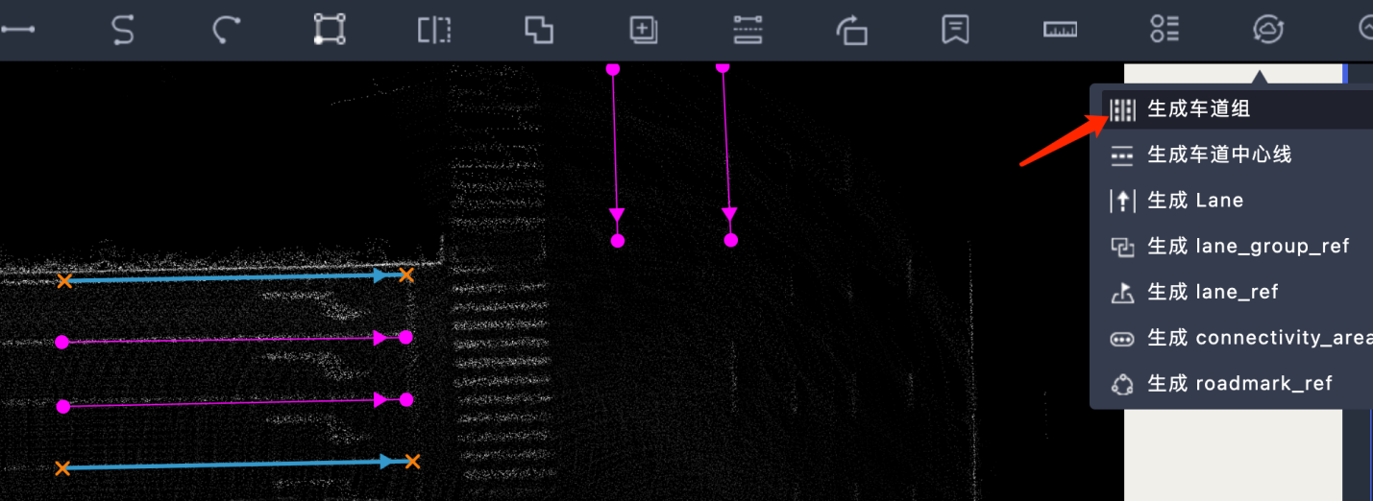

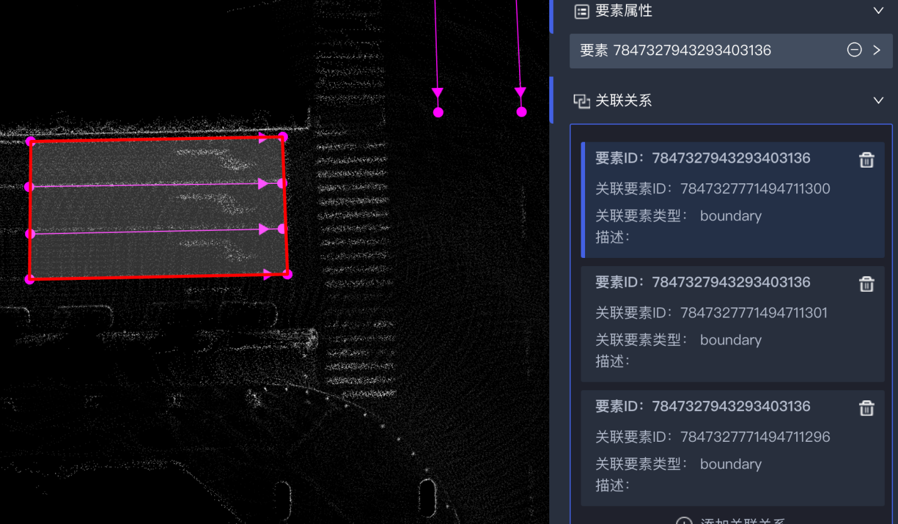

##### 3.20.2 生成车道中心线

选中车道组，点击此菜单，系统自动获取车道组下的boundary，并根据boundary的左右关系，生成对应的车道中心线，车道中心线保存时会和前后相交的线进行形点的修复，使交点完全一致。

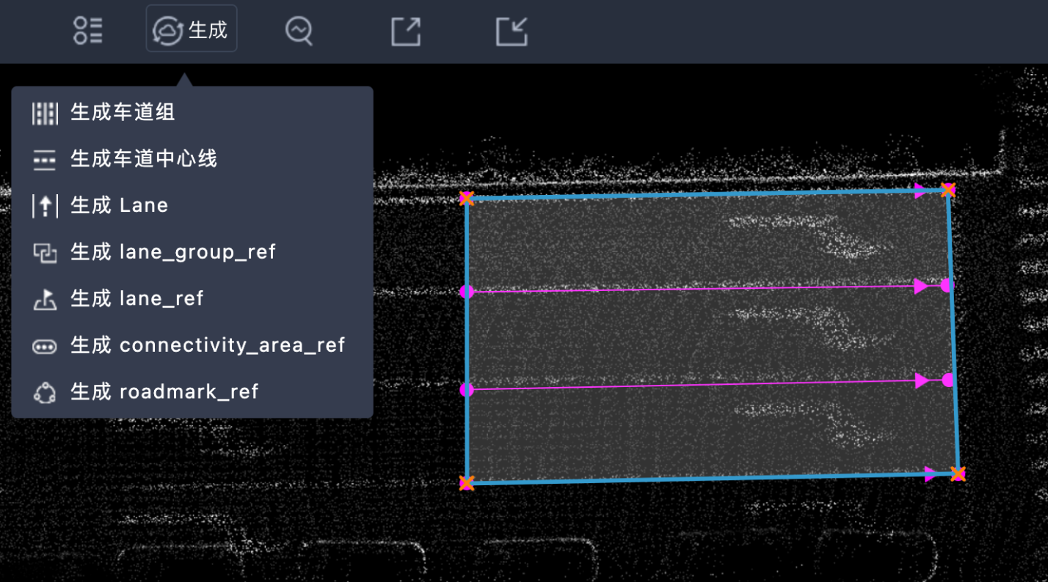

生成的车道中心线，系统也会建立好对应的关联关系。

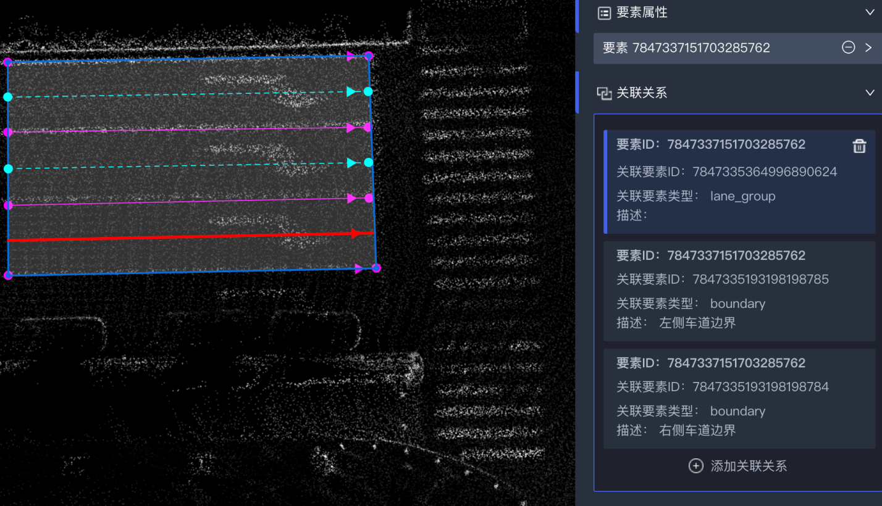

##### 3.20.3 生成lane_group_ref

全量生成lane_group 与 lane、boundary、crosswalk、stop_line 的关联关系，此功能会遍历当前任务下所有lane_group ,并根据系统规则建立对应关联关系。

一般放在手动处理之前，手动处理之后就不建议再使用此功能，会覆盖手动建立的关联关系。

##### 3.20.4 生成 lane_ref

全量生成lane 与 boundary、lane 的关联关系。

一般放在手动处理之前，手动处理之后就不建议再使用此功能，会覆盖手动建立的关联关系。

##### 3.20.5 生成 connectivity_area_ref

全量生成 connectivity_area 与 lane_group、lane、stop_line、traffic_light、traffic_sign、roradmark 的关联关系

一般放在手动处理之前，手动处理之后就不建议再使用此功能，会覆盖手动建立的关联关系。

##### 3.20.6 生成 roadmark_ref

全量生成roadmoark 与 lane、connectivity_area、lane_group 的关联关系

一般放在手动处理之前，手动处理之后就不建议再使用此功能，会覆盖手动建立的关联关系。

#### 3.21 检查

##### 3.21.1 联通检查

boundary lane 全量检查（整个任务内的检查），直接点击菜单即可，执行完检查后，右侧会出现错误提示面板。

主要检查boundary的联通性，以及 车辆类型 及 车道类型 是否赋值，

每一根boundary理论上都有对应的前后boundary，且首尾点要相互连接。

如果有boundary 没有对应的前后boundary，即为问题boundary。

如果有 boundary必要属性未赋值，即为问题boundary。

Lane 主要检查 有无关联的前后lane，没有即为问题lane。

错误提示：

所有问题只是前端存储，刷新后丢失，重新执行检查会重新生成。

点击 删除 图标，可以删除此问题。

点击要素id 可以定位到当前要素所在位置

点击 全部忽略，错误提示清空，面板隐藏

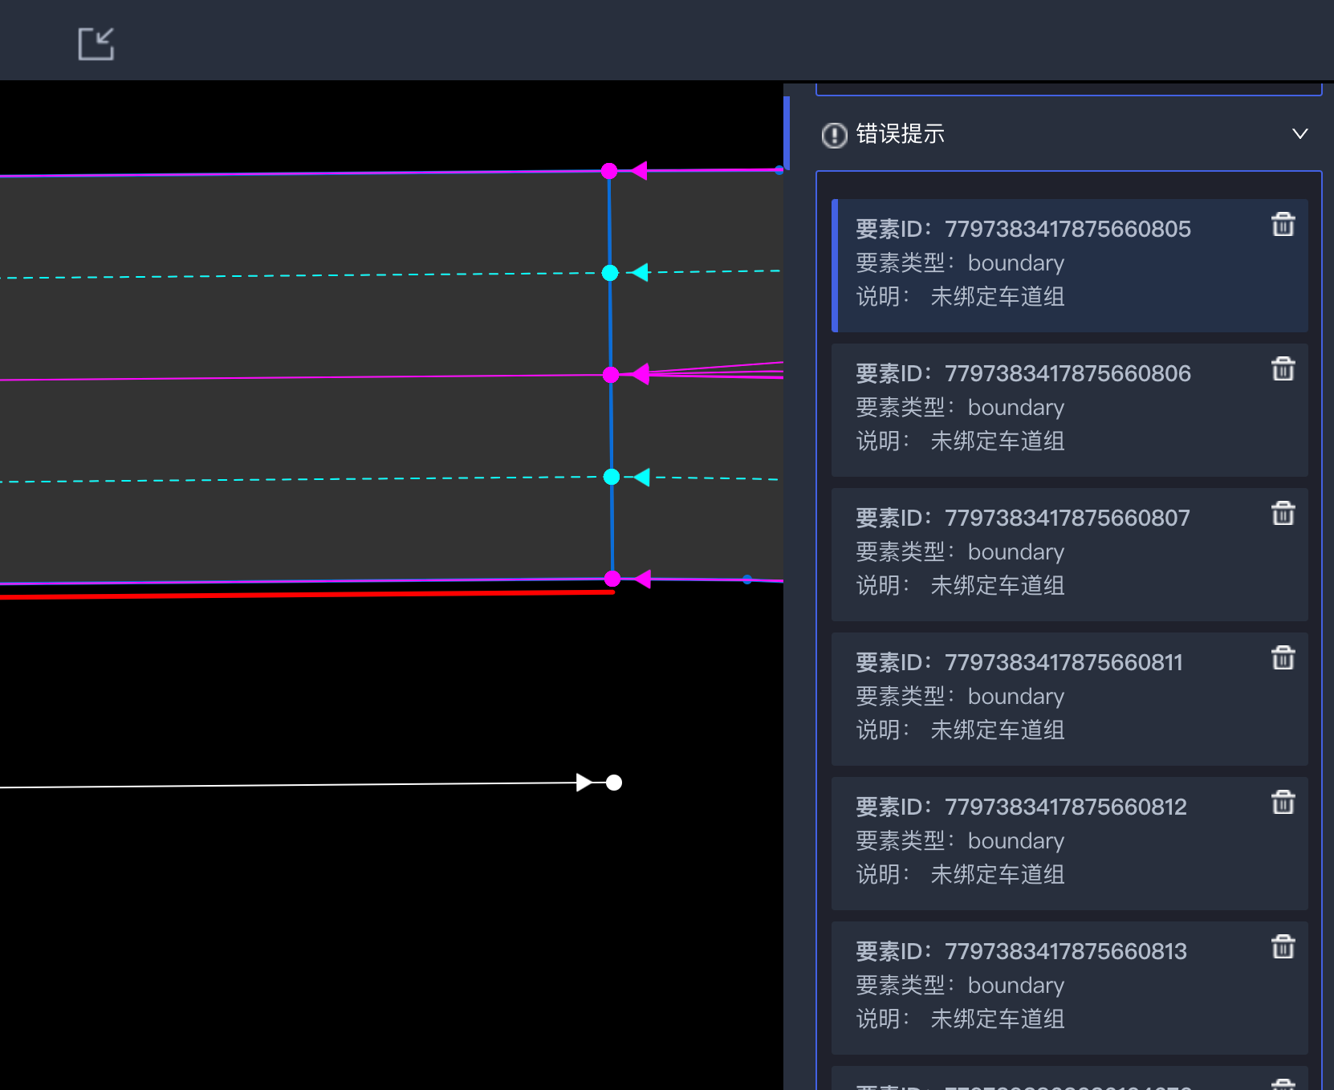

##### 3.21.2 空中要素

不能有孤立的空中要素，没有和lane进行关联的，统一视为问题要素。

#### 3.22数据导出

点击数据导出，弹出数据导出图层

1. 输入要导出的 map_info 信息
2. 要素可以全选或自定义要导出的要素
3. 导出的文件包含选中的要素，以及选中要素与其它要素的关联关系
4. 点击 确定 按钮后，确定按钮切为等待状态，后端返回数据后进行进行下载保存
5. 导出文件为压缩包，压缩包内容为 制图工具输出定义_2023-06-28.docx 约定的geojson文件
6. 导出的文件名称为 输入的名称 + 日期年月日.zip
7. 输入内容进行前端缓存，下次弹出时带入

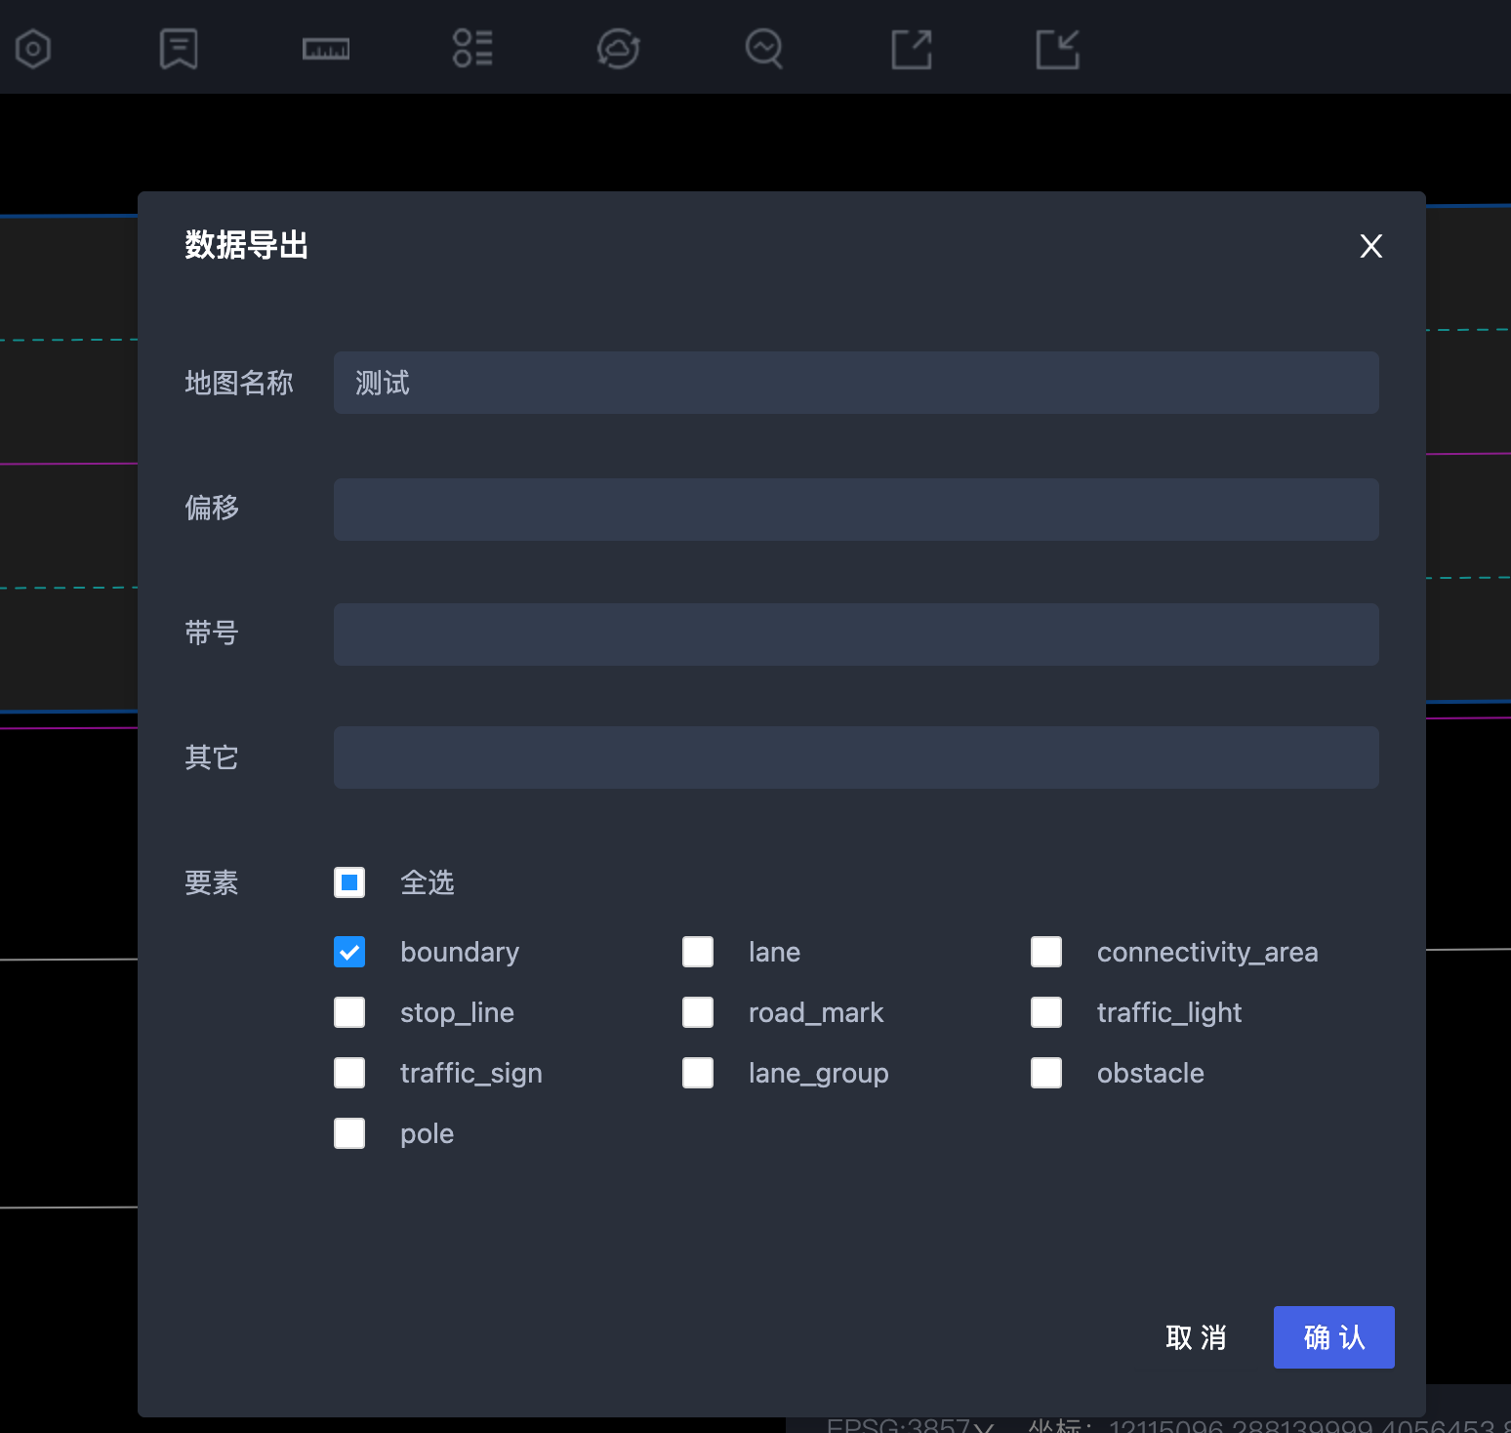

#### 3.23数据导入

可导入geojson格式的数据，要求文件名，文件内容格式，严格按照 制图工具输出定义_20230724.pdf 中定义的内容。

1. 后端导出数据增加了事务机制，一个出错本次导入失败。不会影响现有数据。
2. 每次导入都会刷新geojson 中的 id，因此有关联关系的导入需求时，要素和关联关系要同时导入。
3. 数据导入系统不做校验，需要确保geojson 中数据、关联关系的准确。

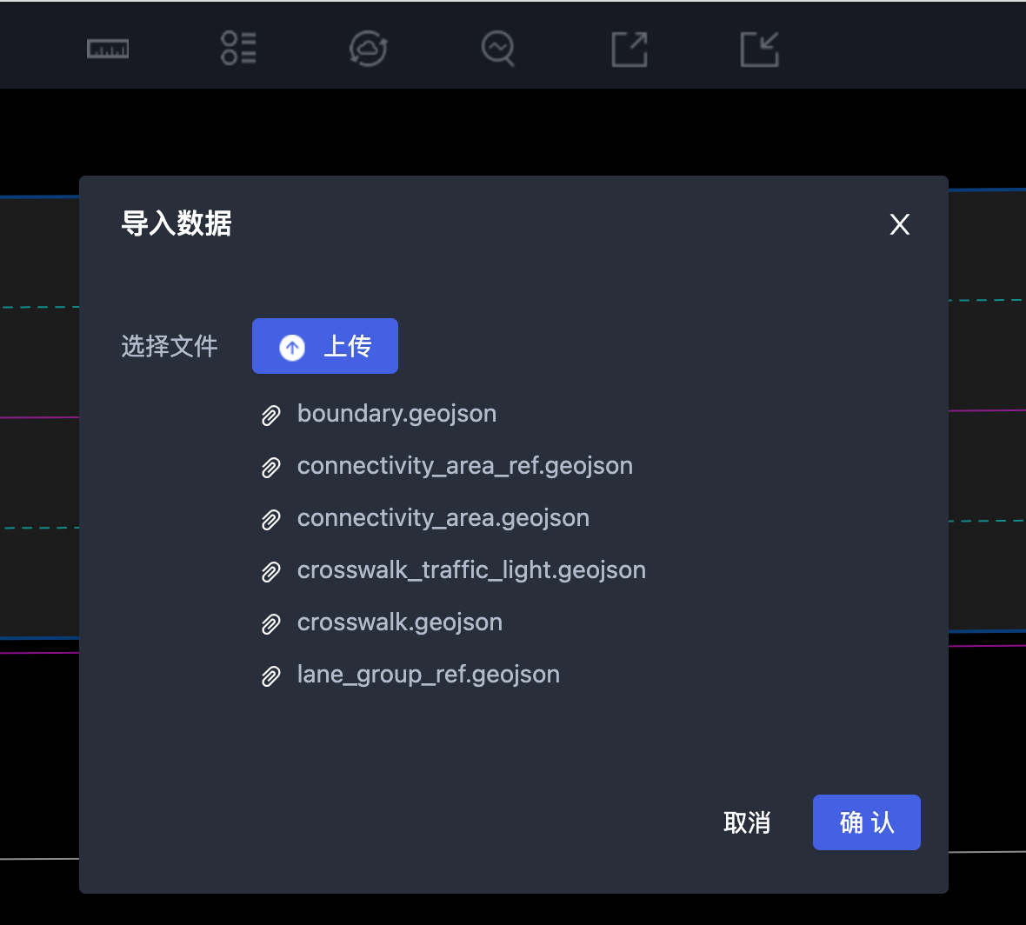

#### 3.24坐标定位

选择 4326 3857坐标后, 输入坐标值，地图可以快速定位到对一个位置。

地图任意位置点击，可以获取对应的坐标值。

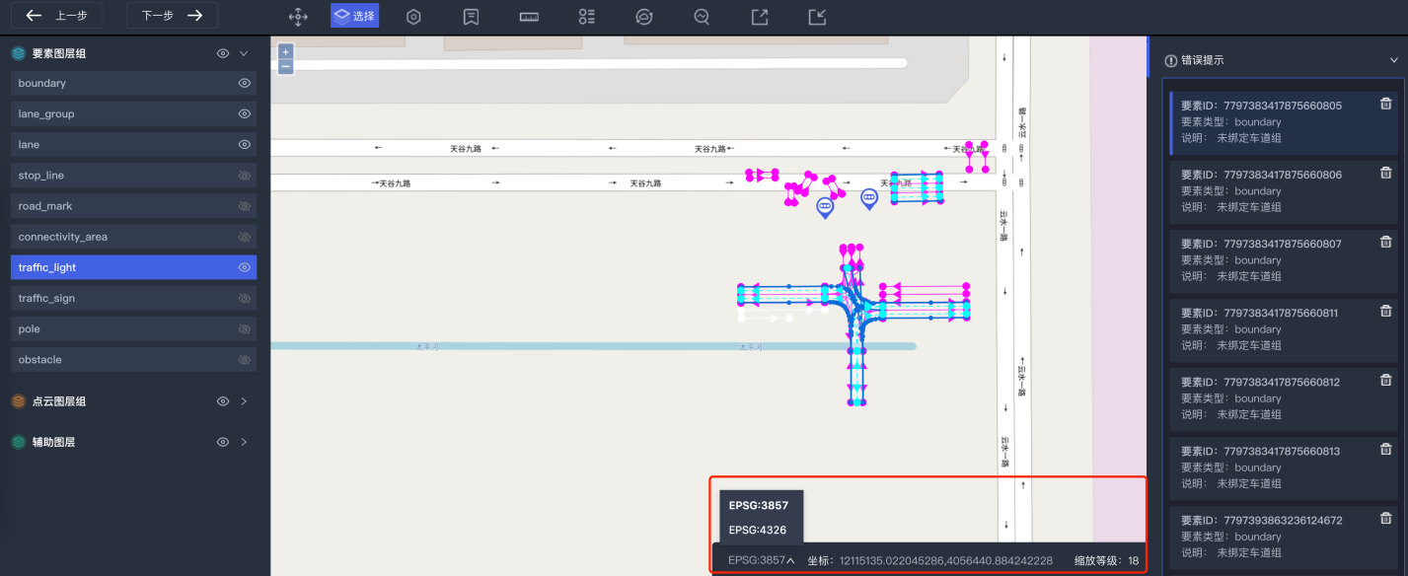

#### 3.25后退、前进

针对未保存入库的数据，前端记录用户行为，可通过后退返回上一步，可通过前进到下一步（前后20步）

Ctrl+S 后会清除前端记录。

#### 3.26删除

使用选择工具，选中要素 或 形点，点击delete 键，即可删除 要素 或 形点

#### 3.27保存

Ctrl + S 保存数据

#### 3.28 高程修复

高程因为部分程序计算会有无法识别到、或错误问题，需要人工修复

1. 配合选择工具里的形点选择功能，选中形点后右侧出现 坐标列表
2. 勾选某一个或多个形点坐标，点击修正
3. 在地图对应点云点击后，读取到的高程自动填入左侧文本框中
4. 点击 确定 保存对应高程

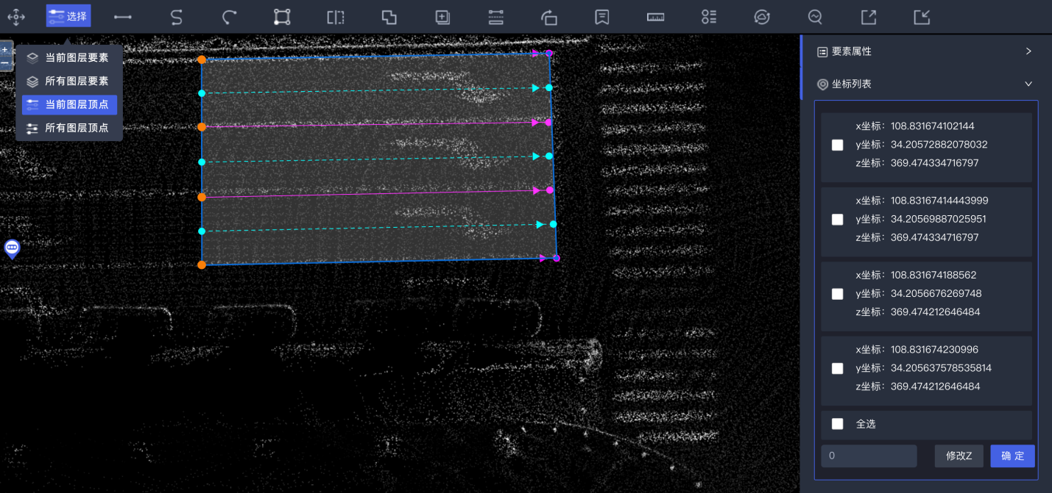

1. 确定默认为不可点击状态
2. 修正吸取到数值后，确定切换为可点击状态
3. 点击确定后，清空左侧输入框，恢复确定为不可点击状态，取消上边选中坐标点复选框的选中状态

#### 3.29 手动关联

空中要素因其作用的车道无法用系统统一的规则识别，故需要手动建立关联关系

traffic_light_ref

traffic_light 与 lane、connectivity_area、reoadmak 的关联关系。

生成 traffic_sign_ref

traffic_sign 与 lane、connectivity_area、reoadmak 的关联关系

手动关联关系添加流程：

1. 选中要素
2. 点击要素id
3. 点击添加要素关联关系
4. 在弹出的关联关系编辑弹窗中，选择要关联的要素。
5. 通过地图选择，选择要关联的要素，系统自动填充要素 id。
6. 可同时关联多个要素

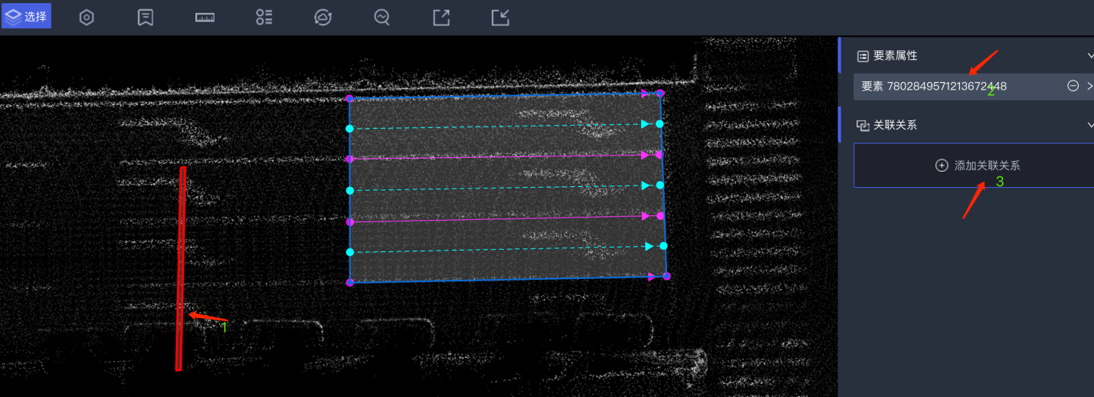

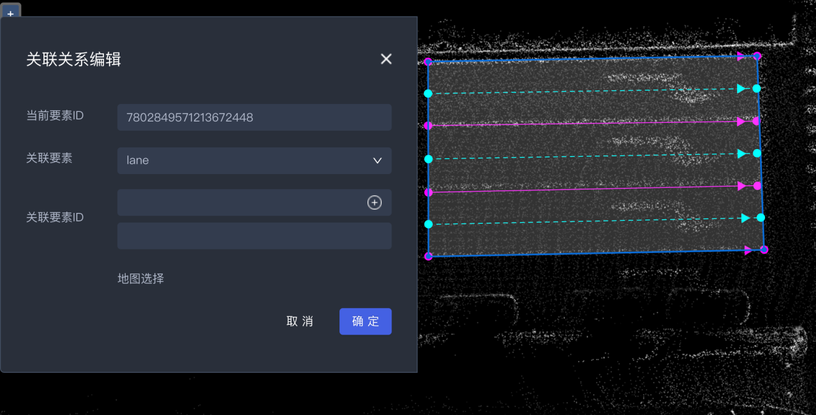

### 图层区-点云图层

展示基于墨卡托投影坐标生成的二维点云图片，要素绘制需要基于此图层进行绘制。因为精度需要，绘制时需要使用 >=21 级的瓦片。当前暂定为 22 级的瓦片。

瓦片图、高程数据由客户方生成，详见 点云pos说明.pptx

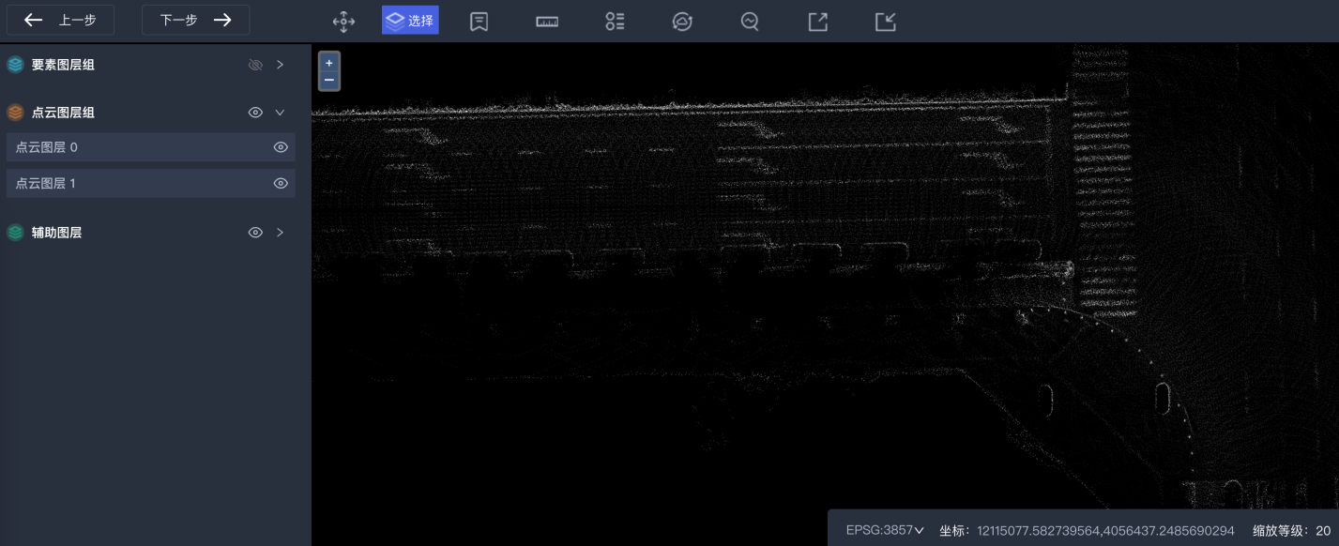

1）0层 1层表示地面、高架，生成的瓦片图需要按此进行分层

1. 当前暂定只使用22级 的瓦片，以及对应的高程信息
2. 高程信息需要按客户方提供的算法进行每个点高程数据的提取。算法见 点云、pos、高程.pptx
3. 绘制 时需要逐层绘制，先绘制0层，再绘制1层，一次类推。
4. 多层同时显示时，渲染时按层数大小从上往下叠加展示，且绘制的要素为最高层级
5. 要素属性上需要保存对应的点云层数，此属性为系统自动获取。

### 图层区-辅助图层

#### POS点

主要展示轨迹点对应的前后视图片

前端通过加载POS点对应的json文件，获取到对应的轨迹点以及轨迹点对应的图片进行渲染展示，

点击对应的轨迹点，地图右上角出现对应的图片

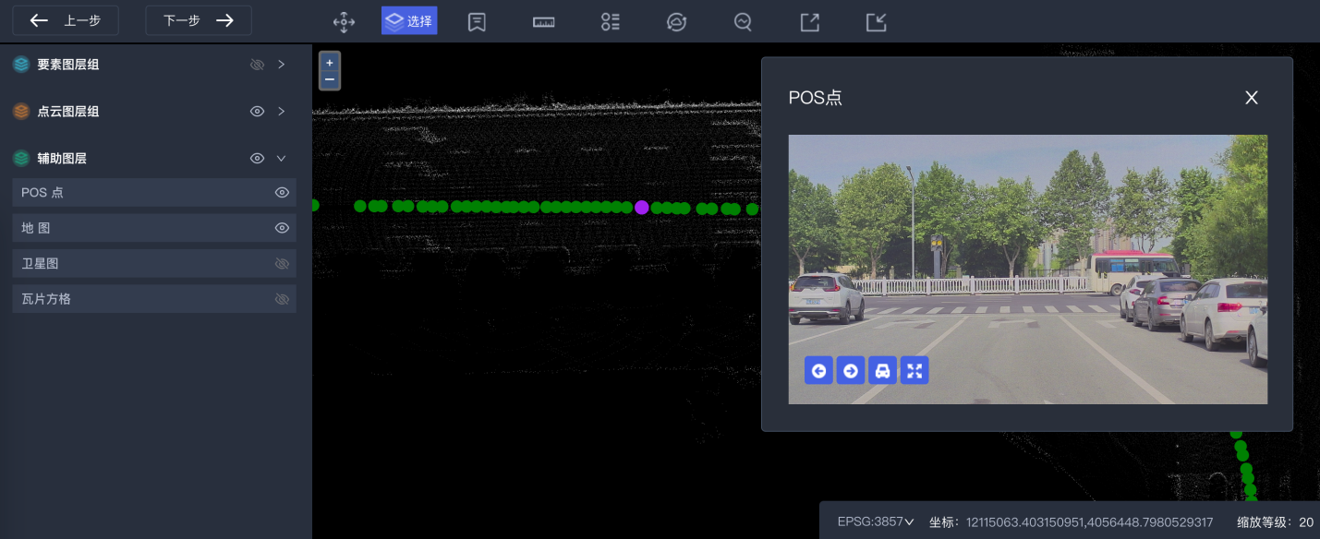

1. 默认展示前视图片，可通过按钮切换前后视
2. 底部按钮依次为：前一张、后一张、前后视切换、放大、绘制（用于空中要素的矩形绘制，只有选中空中要素图层后才会出现）

·前一张、后一张，图片按时间戳排序，前一张为当天时间戳之前的一张，后一张反之。切换图片时，地图根据视图变化移动。

·前后视切换，根据当前显示的内容进行切换，显示前视时，点击切为后视图。

·放大，点击后放大图片，按比例缩放，展示完整的图片

·绘制，用于空中要素的几何绘制，点击后和放大图片界面一样，多了可以进行矩形绘制的功能，矩形可以随意调整大小位置，确定后调客户方提供的APi接口获取矩形4个点的三维坐标信息，渲染至对应图层。只有空中要素才有此按钮（light sign pole）

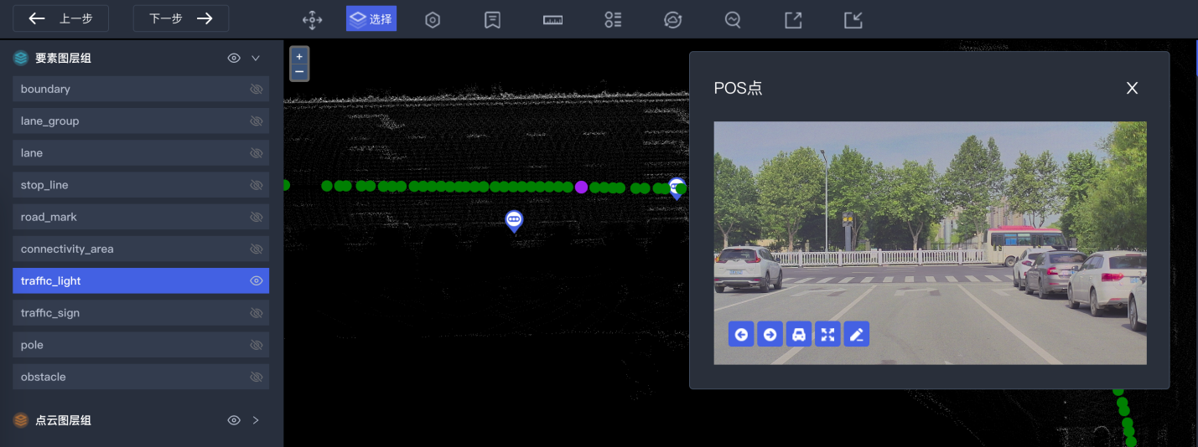

绘制完成后，点确定保存即可。

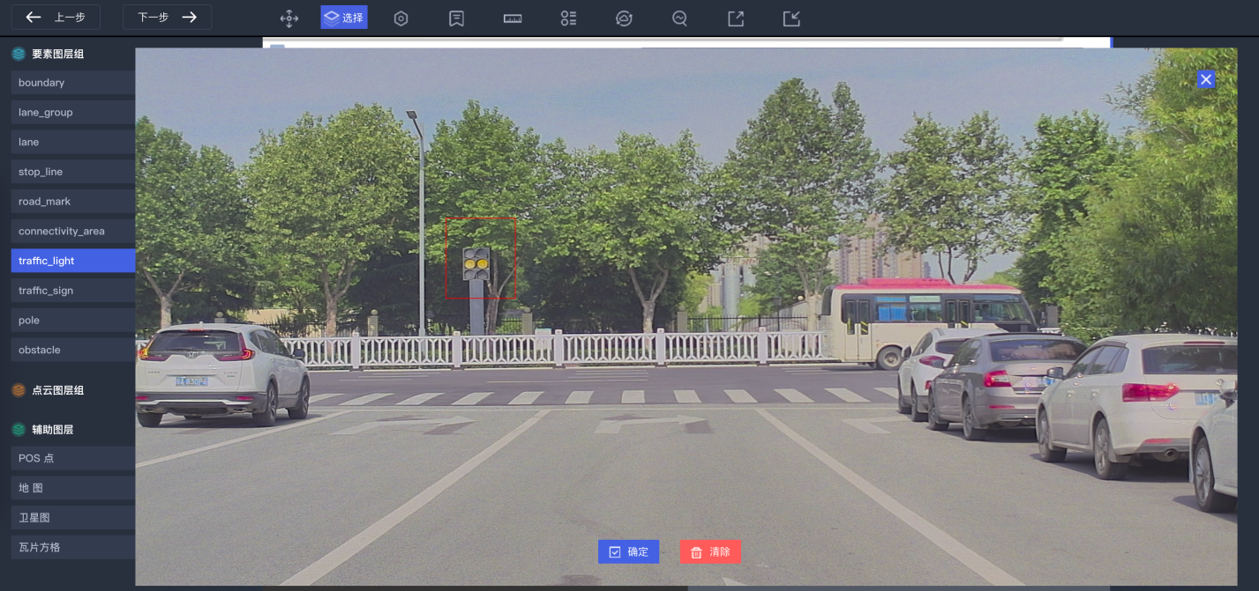

#### 地图

辅助展示地理位置，需要使用支持wg84 4326 坐标系的地图。当前使用的是 openstreemap

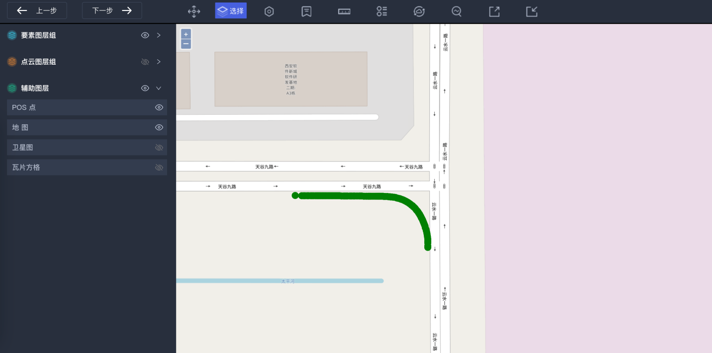

#### 卫星图

同上

#### 瓦片方格

便于开发辅助定位，展示基于墨卡托投影的瓦片xyz坐标.

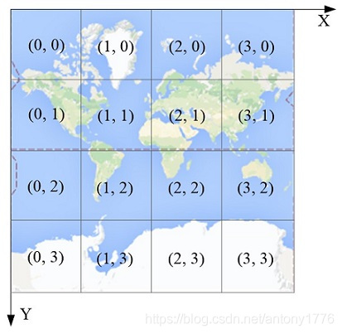

### 图层区-要素图层

#### 6.0绘制注意事项

1. 要素的每个坐标点为三维结构，包含经度、纬度、高程信息。
2. 绘制时要按照车辆的行驶方向进行线形要素的绘制。

3）要素的绘制要根据点云分层依次进行，先进行地面的绘制，再进行高架的绘制。

4）要素绘制顺序：

首先按顺序绘制 boundary、lane_group、lane ，关联关系程序自动生成。

boundary：人工绘制，绘制时注意首尾点的吸附连接。

lane_group：根据 boundary 生成lane_group，并建立两者的关系关系。

lane: 根据选择的 lane_group ，获取对应的boundary，并对boundary进行左右关系的排序，然后两两生成车道中心线，并建立 lane 和 lane、boundary、lane_group 的关联关系。

其次按顺序绘制 stop_line、road_mark、connectivity_area ，并没有严格顺序要求，只是便于关联关系的建立。

最后绘制 traffic_light、traffic_sign、pole、obstacle，这几个要素要的关联关系，因程序无法判断作用的车道，需要人工建立关联关系。

5）全量关联关系生成，在人工介入前执行，否则后覆盖手动调整的关联关系。这些几种关联关系在生成要素时就已经建立了，这里只是一种查缺补漏的作用

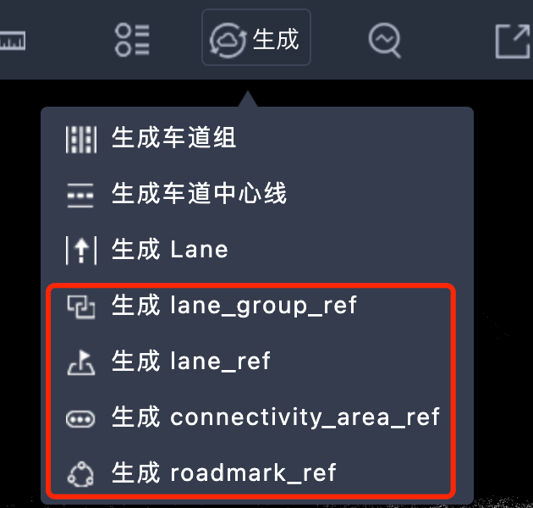

#### 6.1 boundary

##### 6.1.1 要素绘制

通过多点绘制空间三维折线，正常场景使用折线工具绘制在物理实体线的中心位置，

对于道路两边没有实体线的场景要绘制在物理隔离与车道的连接处，

对于路口掉头转弯等要使用曲线工具进行绘制。

对于车道变化、虚实变化、停止线等地方，整条路上的boundary 需要平齐打断。

绘制结束双击鼠标左键即可弹出属性弹窗，确定即可完成绘制。

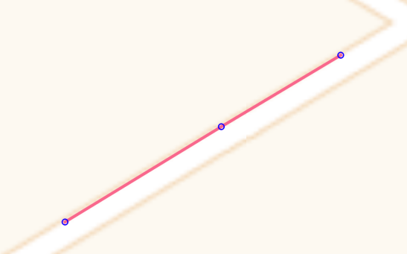  
比较笔直的道路示例

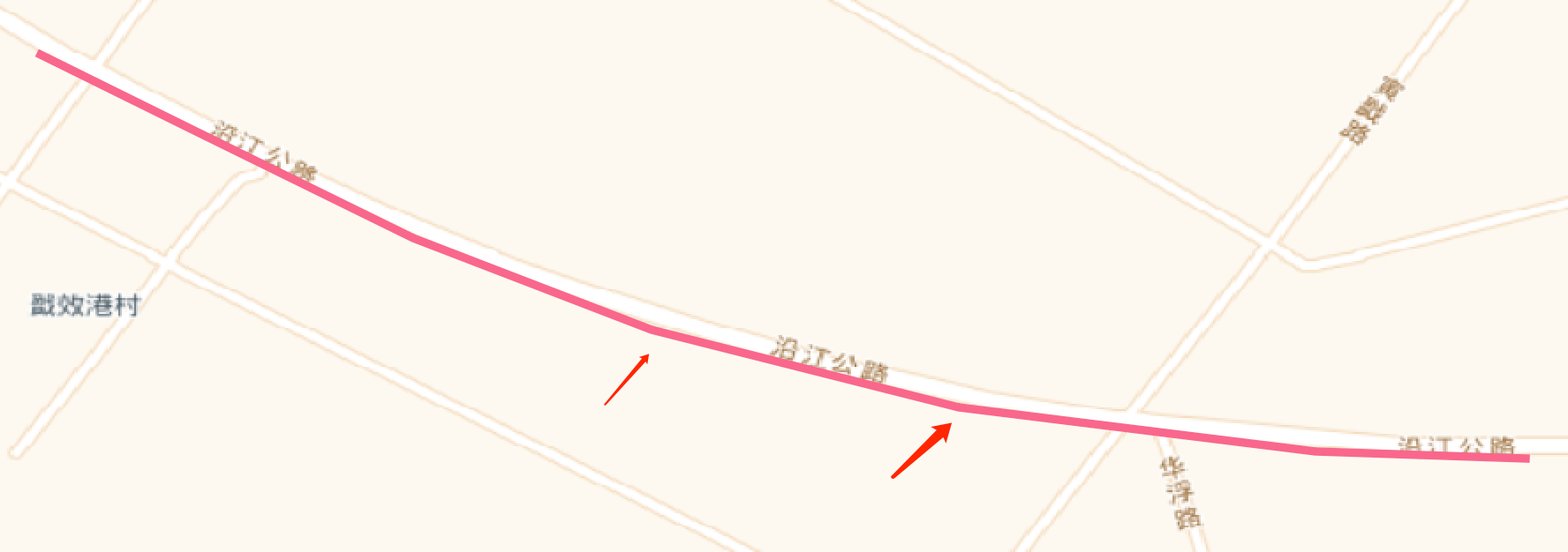

有些弧度的道路，如果不开平滑示例

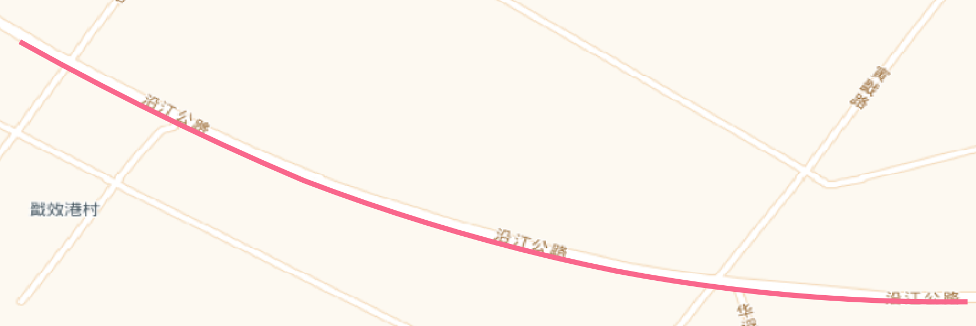

对于有弧度的道路，平滑后的效果，boundary的绘制默认是有平滑功能的

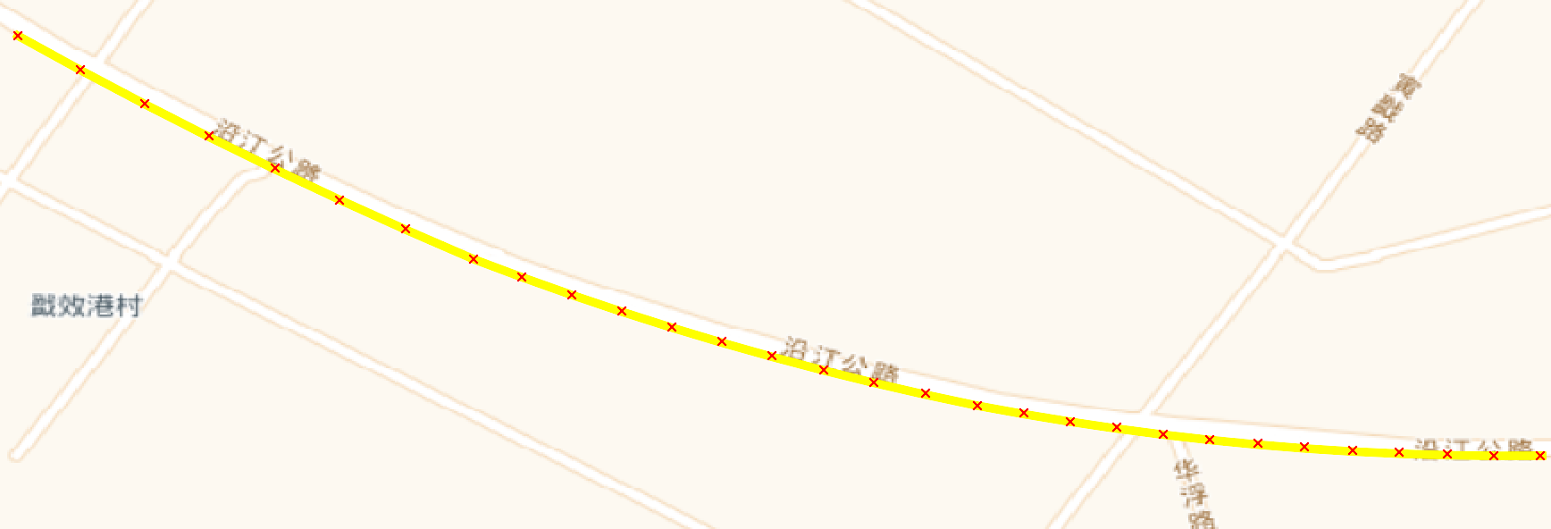

平滑后会自动追加一些坐标点

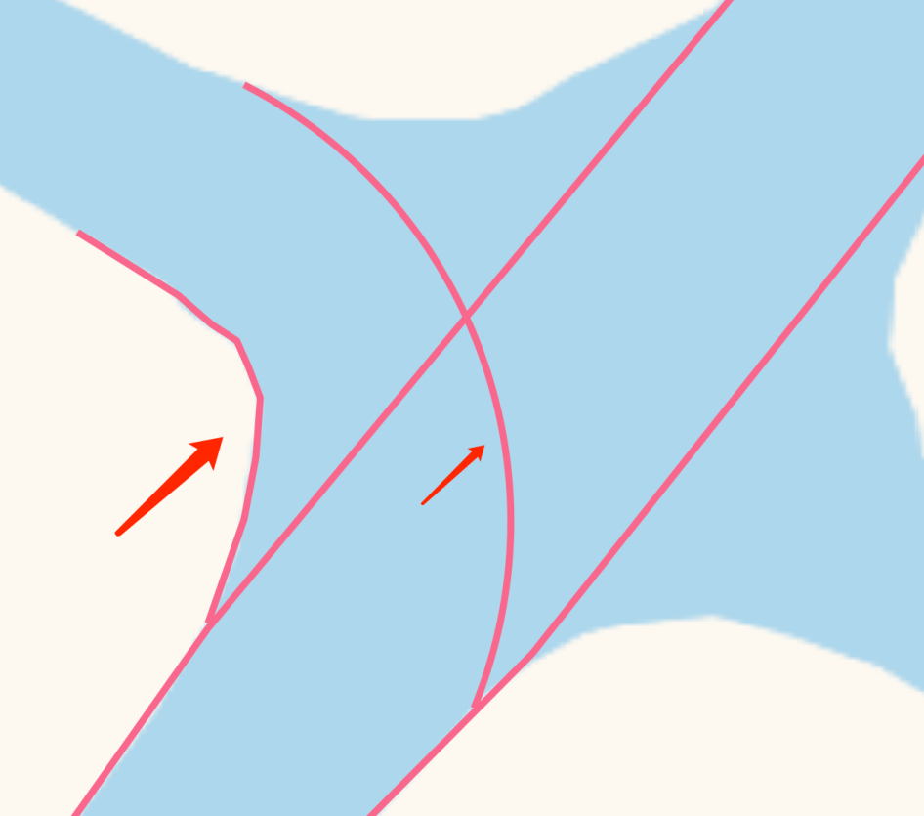

使用曲线工具绘制路口boundary效果，左侧箭头为使用折线工具绘制效果，右侧有使用曲线工具绘制效果。

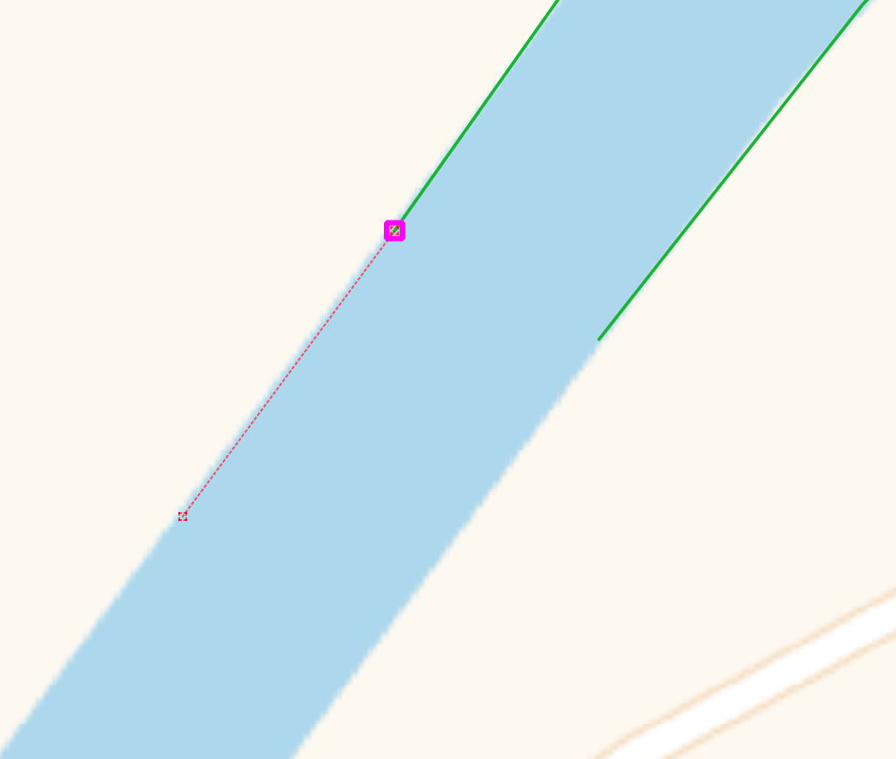

Boundary 的绘制默认是开启吸附功能的，要求两段boundary 的首尾点必须是同一个点

##### 6.1.2 属性赋值

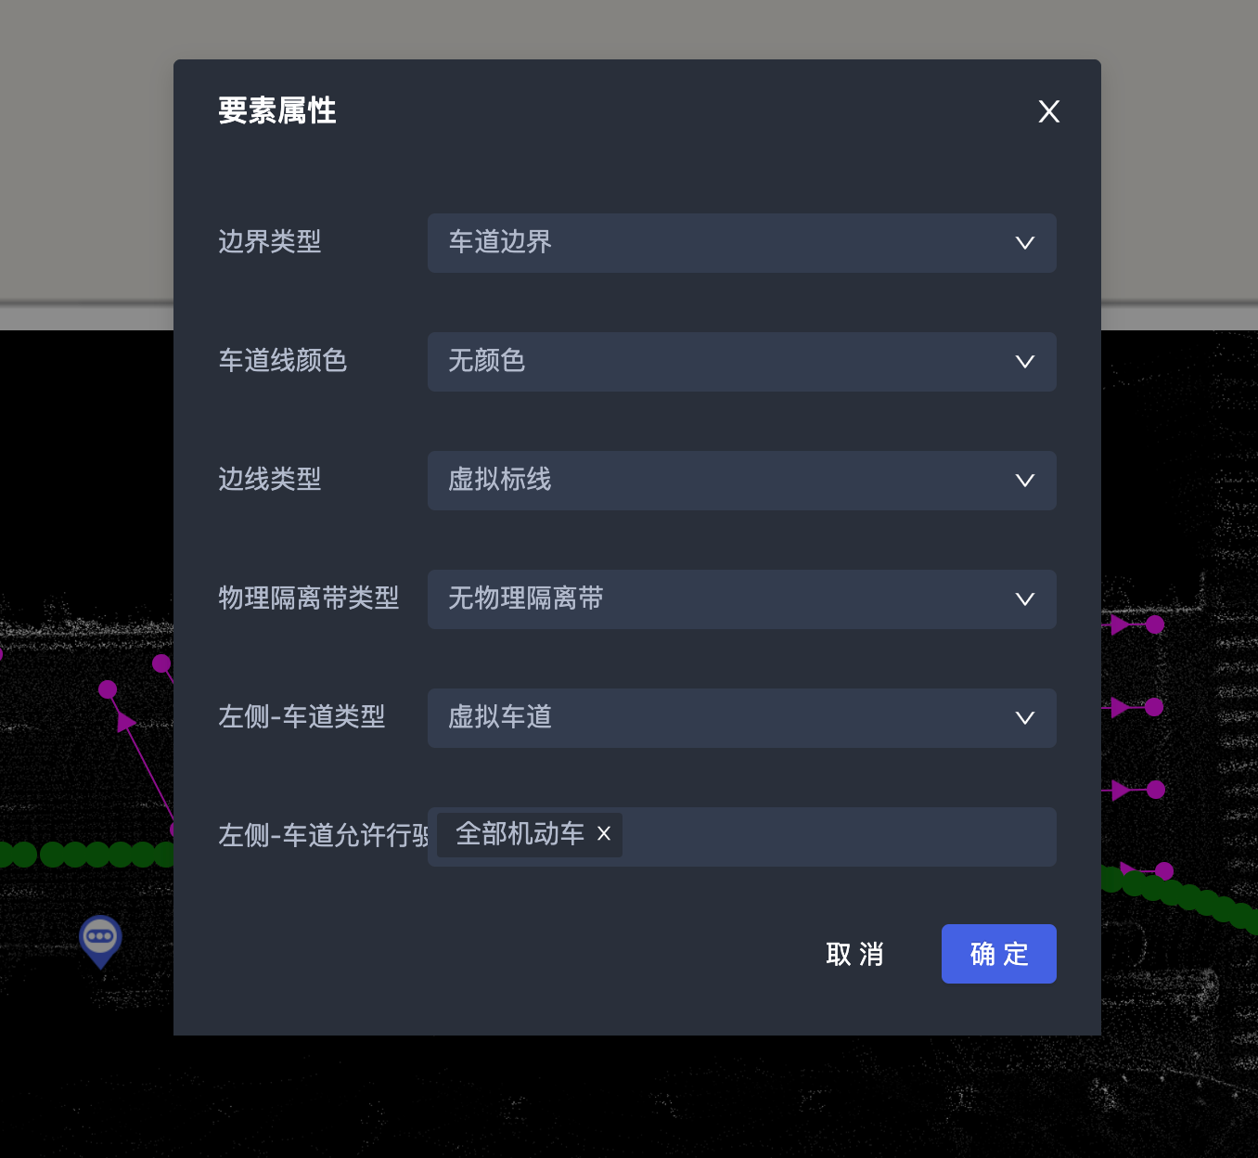

双击鼠标左键结束绘制，并弹出属性编辑框，进行属性赋值，

取消，则表示当前绘画要素不需要，直接丢弃即可。

确定，保存要素至前端缓存。用户主动按 ctrl+s后提交数据至服务器。

##### 6.1.3 要素编辑

通过选择工具，可以框选、点选多个要素，选中的要素会高亮展示，并呈现在右侧属性栏

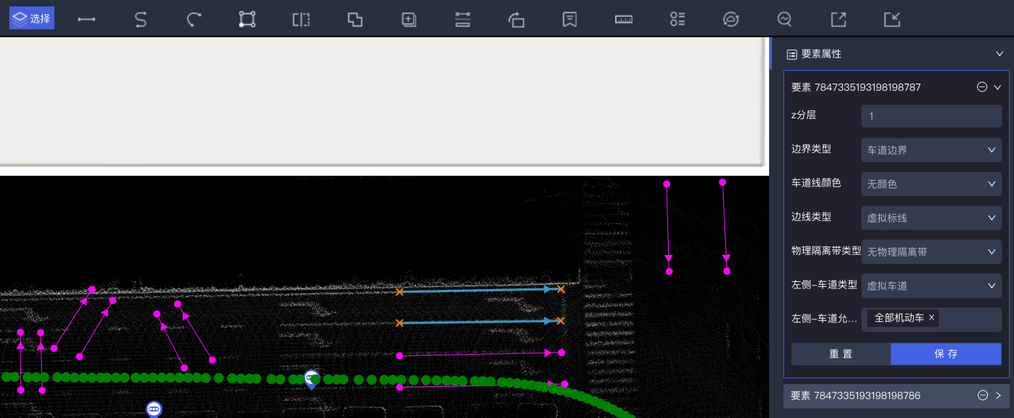

点击要素属性面板里的要素id后的箭头可展开属性详情进行编辑

重置：修改数据后，在未点击保存前，点击重置可还原数据

保存：点击保存后，数据由前端进行缓存保存，用户主动按 ctrl+s后提交数据至服务器

##### 6.1.4 高亮要素

框选多个要素后，可以点击要素面板里的 要素id，快速定位到对应要素，并进行高亮展示

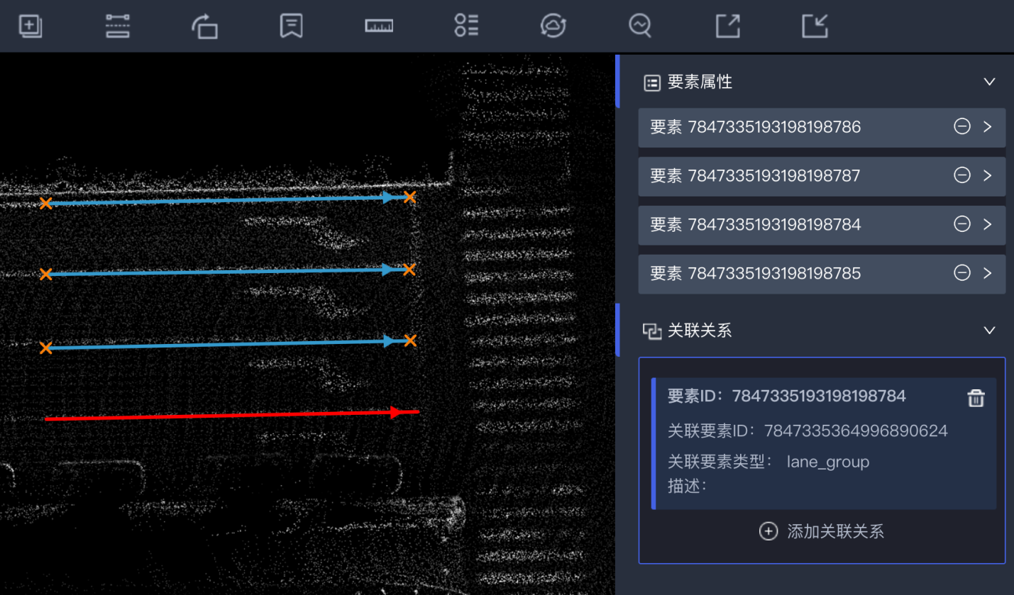

##### 6.1.5 要素删除

通过选择工具框选要素后，点击 delete，即可删除要素，只是前端显示删除，用户主动按 ctrl+s后提交数据至服务器。

boundary 删除后，对应的lane 以及 lane对应的关联关系都会一并删除

##### 6.1.6 要素关联关系

点击要素id 后，要素高亮的同时，右侧面板也会展示要素的关联关系，呈现当前要素与其他要素的绑定关系

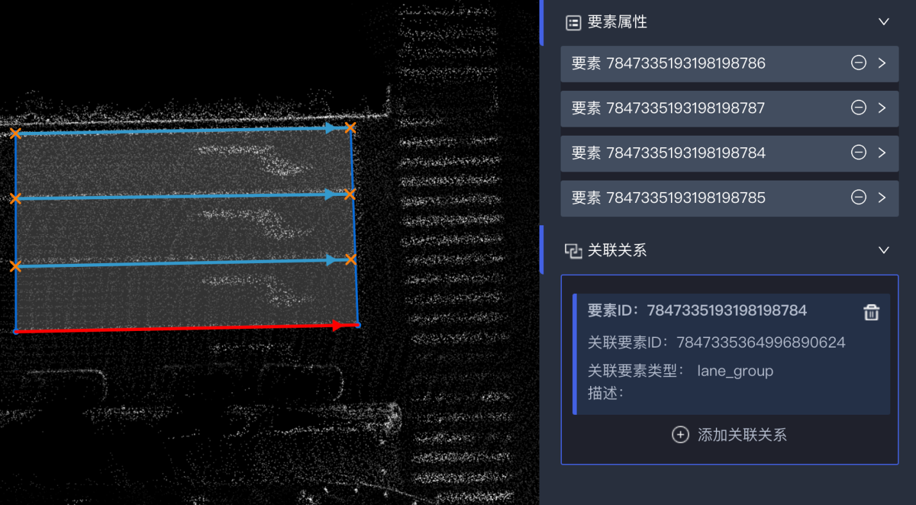

关联关系：

要素id为当前要素的id

关联laneID 为当前要素相关联的其它要素id

描述为简单的关系描述，比如 boundary 和 lane 有左右关系，lane和lane有前后关系 等

右上角为删除按钮，有问题的关联关系可以进行删除

添加关联关系，可以手动建立要素之间的关系

添加关联关系一般针对手动绘制的要素，或空中要素。正常情况关联关系无需手动操作。

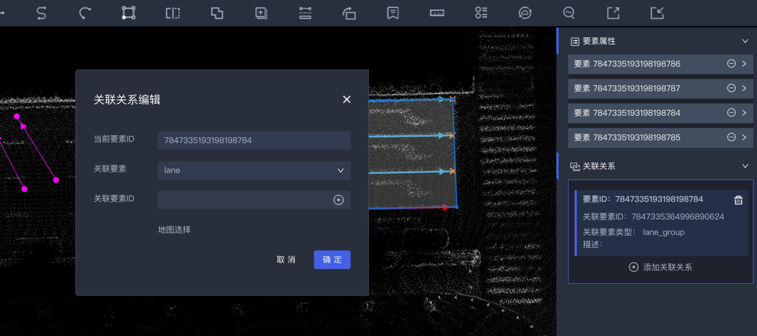

要素弹窗可自由移动，

当前要素id为当前选中的要素ID不可编辑，

关联要素为当前要素需要和那个要素建立关联关系  
关联要素ID后边的加号，点击可以新增关联要素的id，比如一个红绿灯关联多个lane关联

地图选择，可以按通过点选地图上的要素，自动完成要素id的填充

#### 6.2 lane_group

车道组，由同一方向的多条车道组成。无需手工绘制，程序根据选择的boundary生成。

首先框选一组车道边界 或 选择最外层的两条道路级边线

然后点击生成菜单里的生成车道组即可。

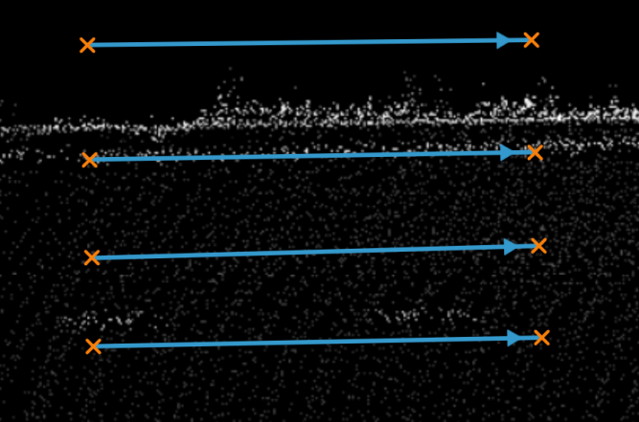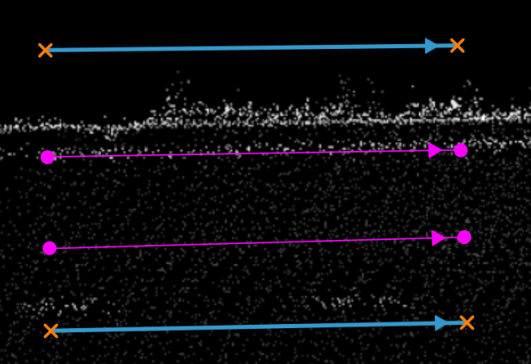

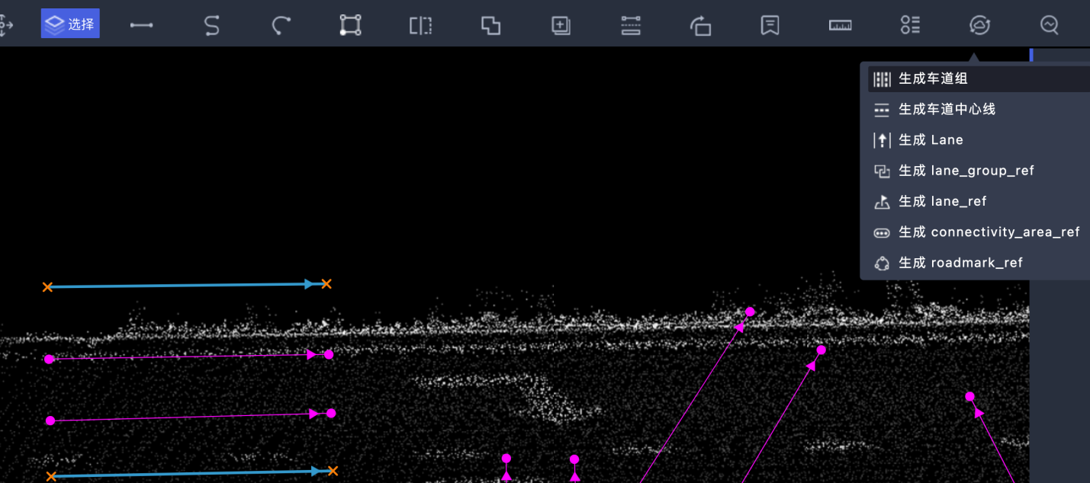

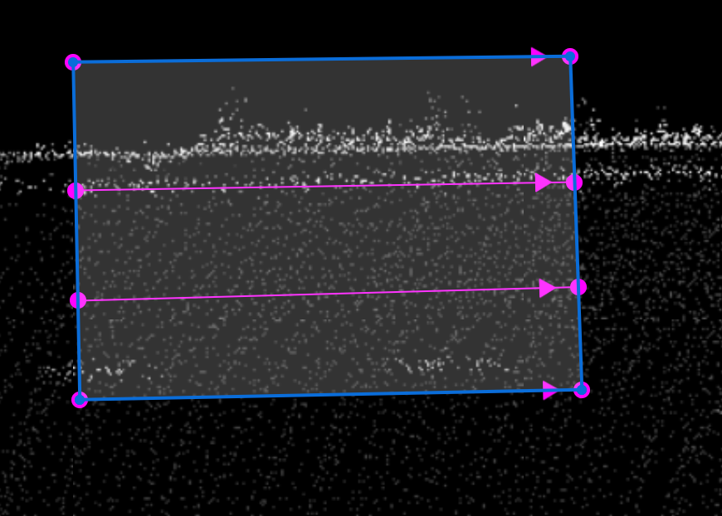

生成lane_group 后，程序会自动生成lane_group 与 boundary 的关联关系

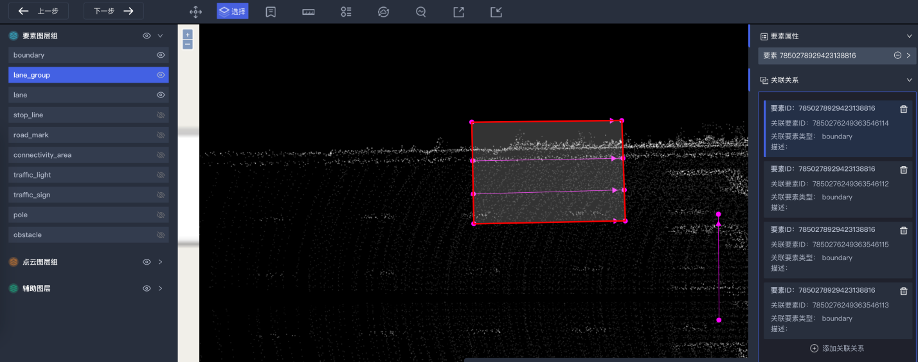

#### 6.3 lane

lane和boundary一样也是空间三维折线，表示的是车道的中心线，现实中并不存在。绘制 原则和boundary一致，可手动绘制，也可以通过选择一个lane_group 进行生成，或使用批量工具生成。

手动绘制：

操作方式同boundary，不再赘述。绘制完成后需要指定其左右boundary。

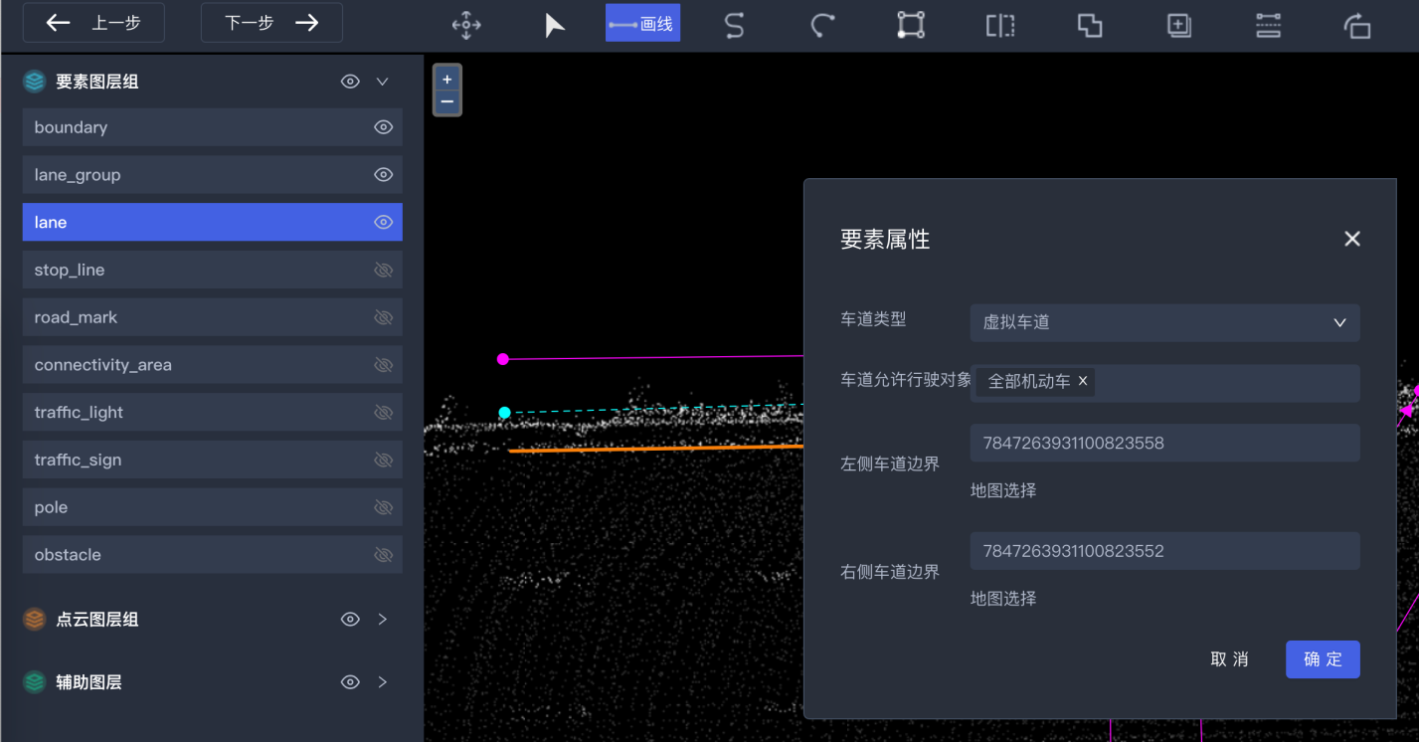

选择lane_group生成：

首先利用选择工具选中lane_group，然后点击生成菜单里的生成车道中心线

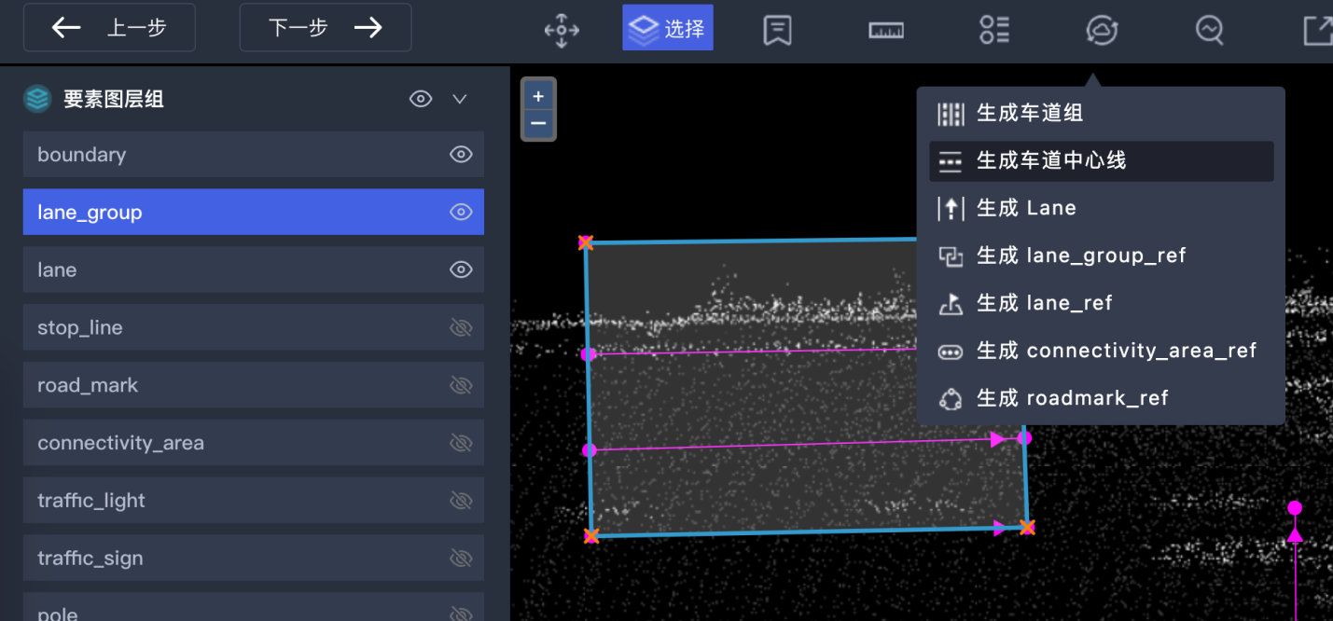

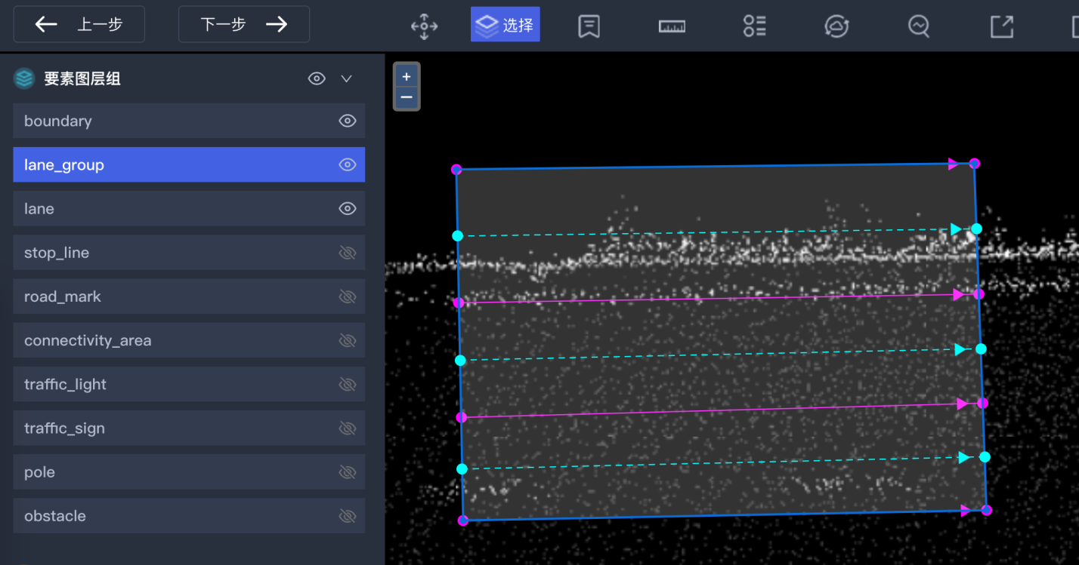

一键生成lane:

Lane_group 以及 lane_group 和 boundary 间的关联关系确认无误后，可以使用一键工具 生成lane 进行批量生成

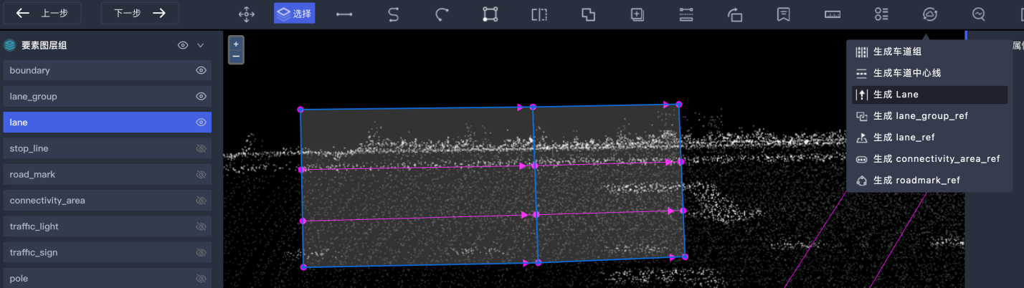

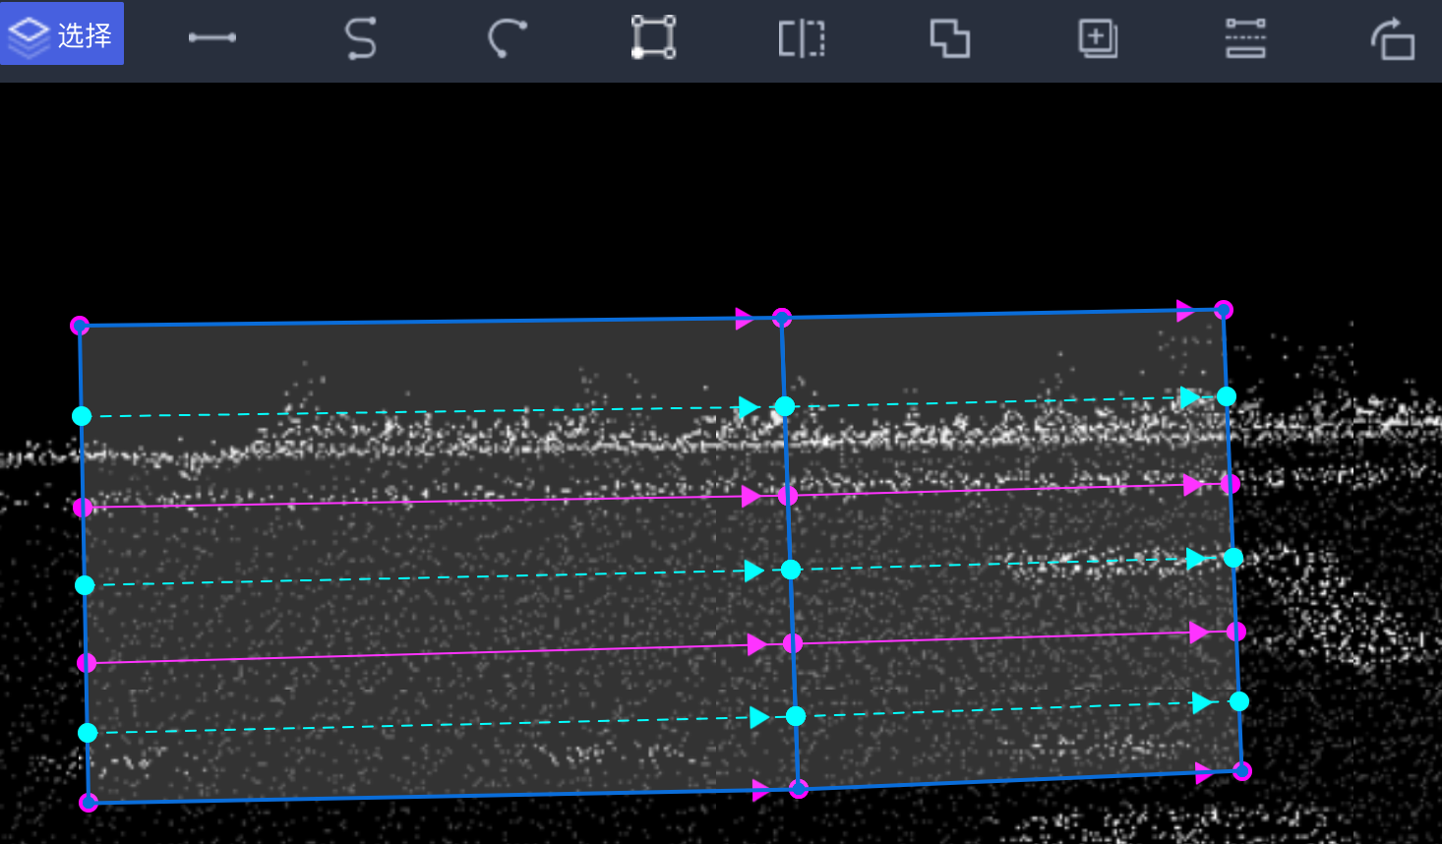

#### 6.4 stop_line

stopline为空间三维矩形，根据实体物理线进行绘制。矩形的绘制从右上角开始，顺时针绘制，后边矩形同样要求

沿着实体线外围边界进行绘制，双击自动闭合。

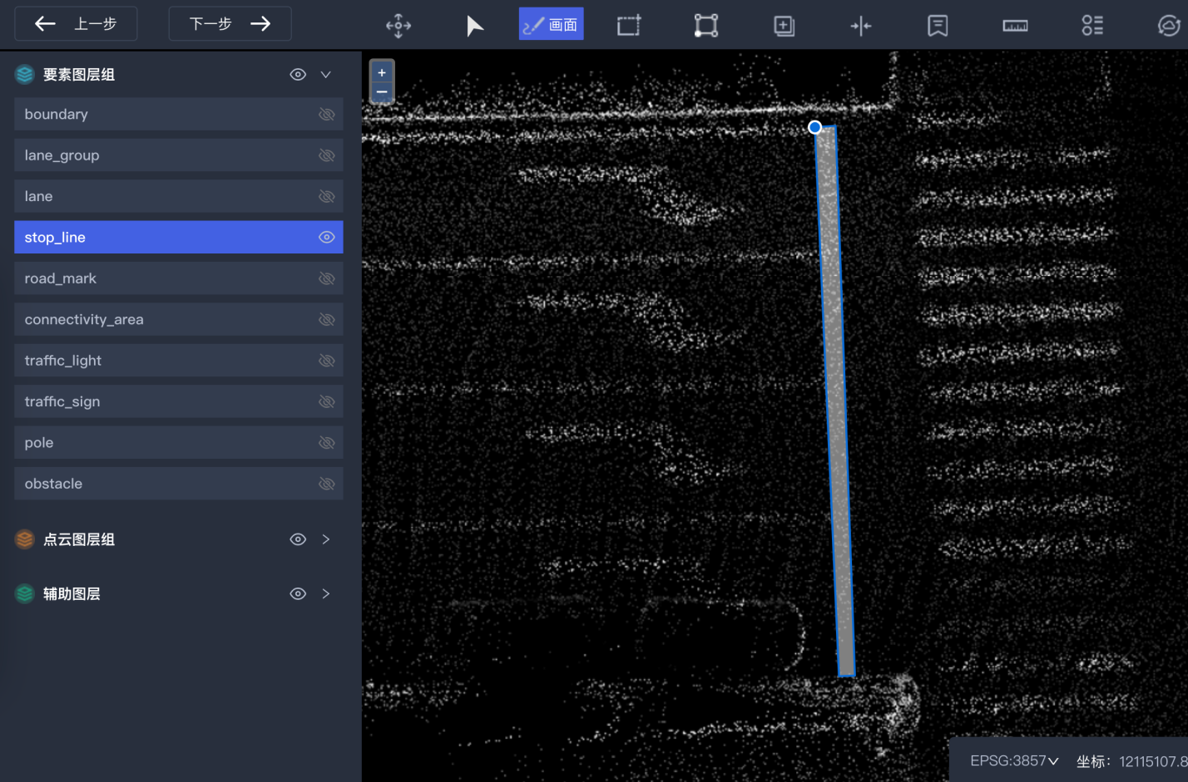

闭合后弹窗选择对应的属性

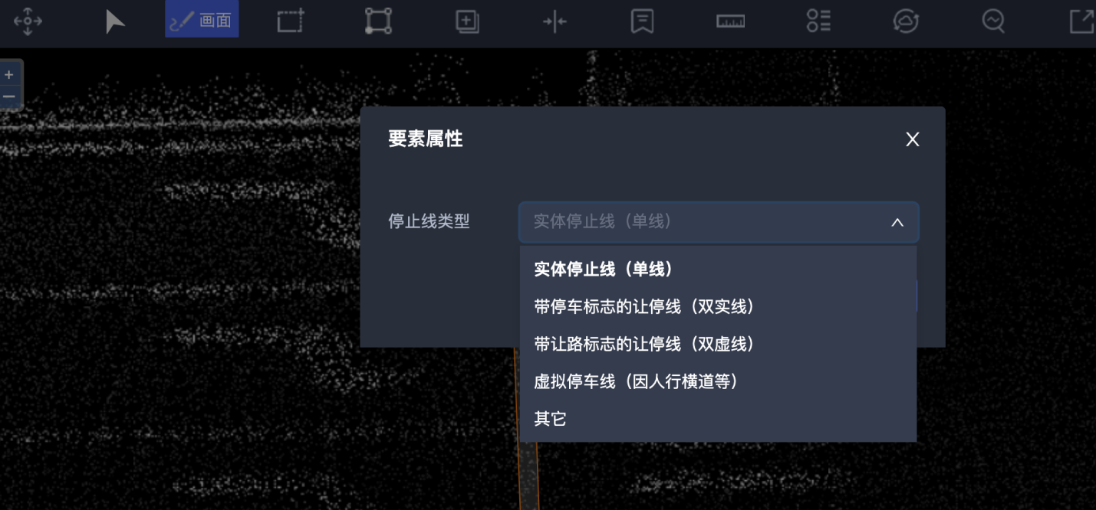

属性赋值、属性编辑、要素删除、关联关系的操作，同 boundary

#### 6.5 road_mark

地面标识为空间三维多边行。转向箭头、减速带等要求绘制为矩形，人行横道根据实际进行绘制。

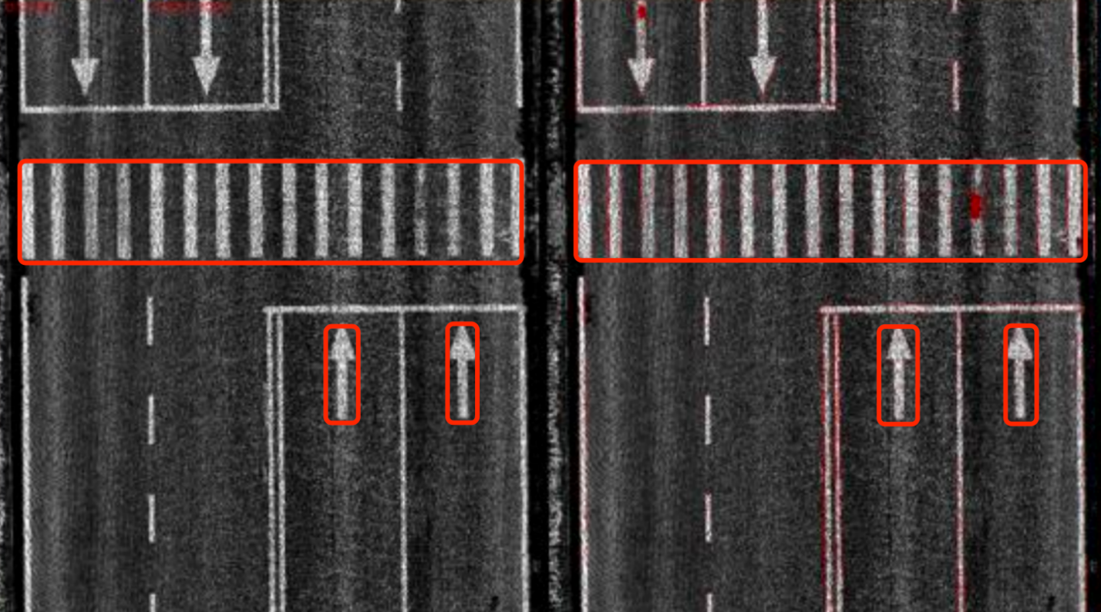

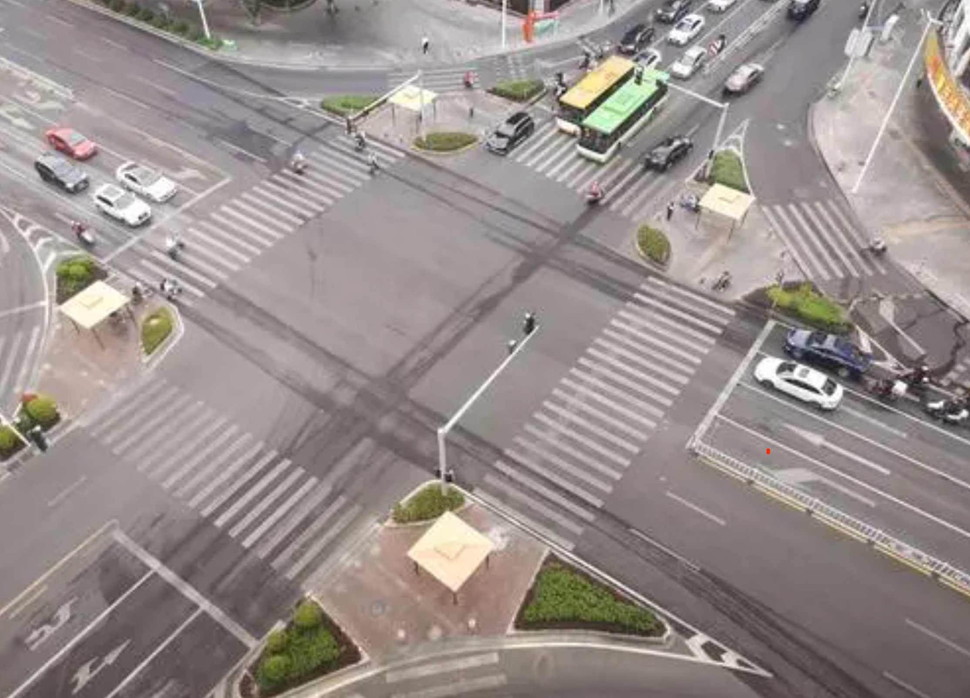

属性赋值、属性编辑、要素删除、关联关系的操作，同 boundary

#### 6.6 connectivity_area

路口、车道联通区为空间三维多边行。

路口的绘制从停止线开始，一般有车道交叉的联通区都需要赋值为路口。



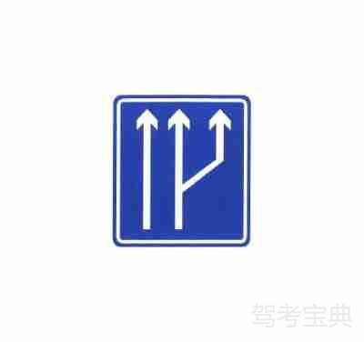

路口的绘制要开启吸附功能，交汇处要使用形点捕捉功能，和对应的boundary进行形点进行吸附。

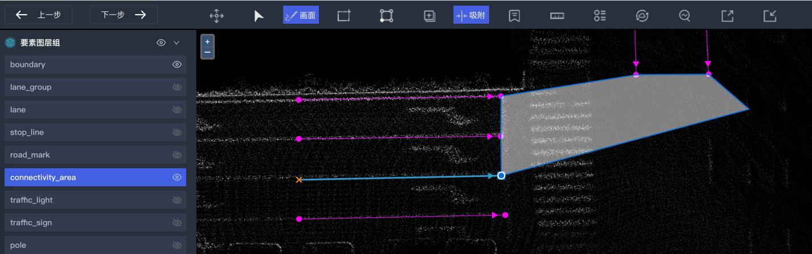

属性赋值、属性编辑、要素删除、关联关系的操作，同 boundary

#### 6.7 traffic_light

交通灯几何为空间三维矩形，因为二维点云无法绘制空中要素，因此借助POS点图片进行绘制。

第一步：打开POS点图层，找到包含红绿灯的图片

第二步：在图片上红绿灯位置绘制矩形

第三部：通过提供接口，输入矩形及pos点 相关信息 ，接口 输出包含 高程数据的三维空间坐标。

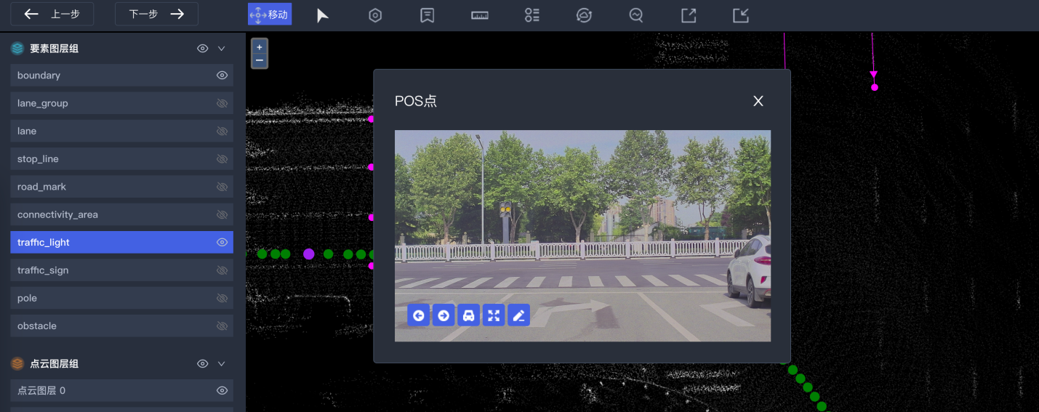

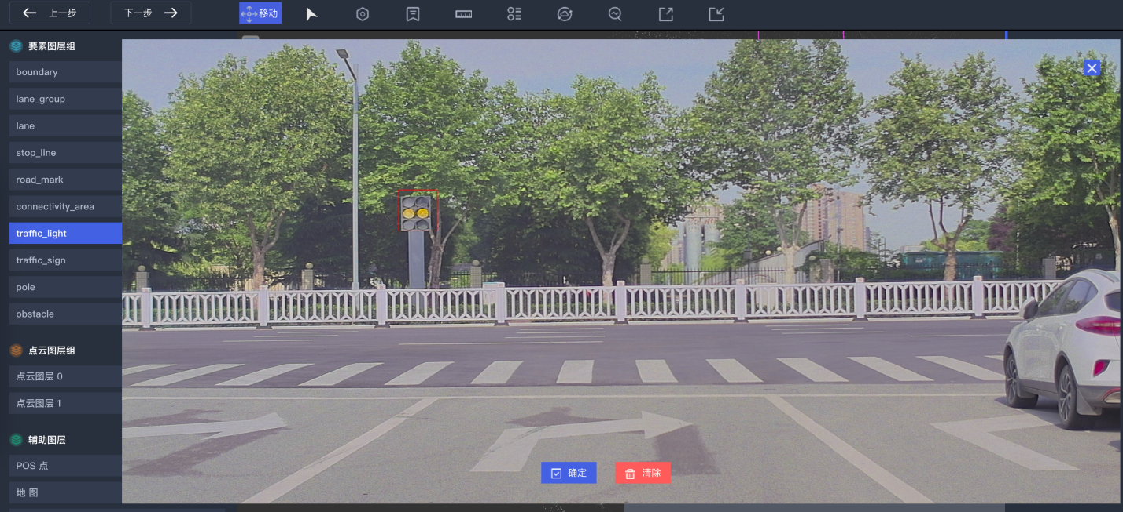

绘制错误可移动调整 ，可清除重新绘制。绘制完成点击确定，提示添加成功，即完成绘制。

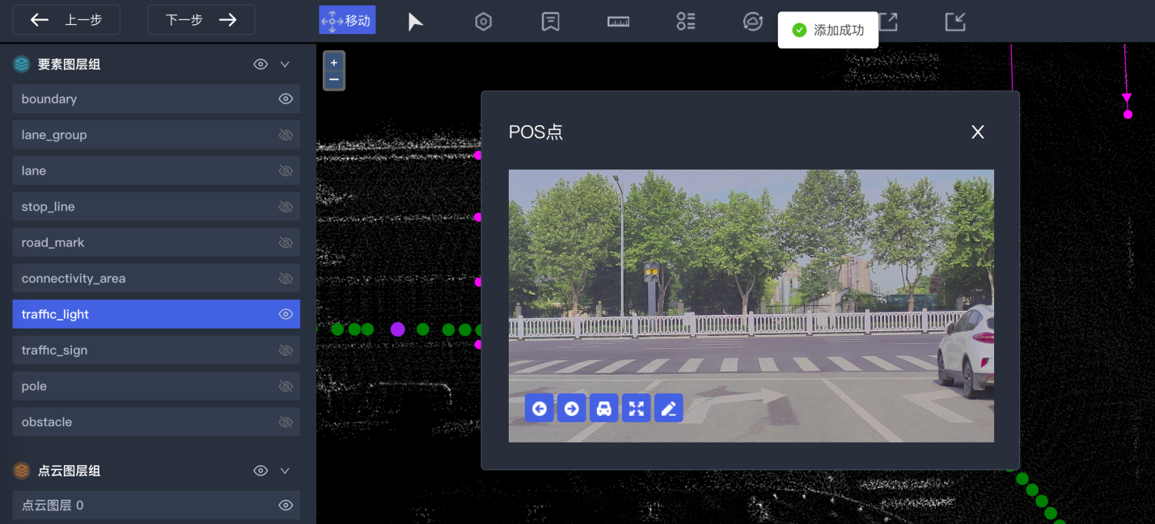

属性赋值、属性编辑、要素删除、关联关系的操作，同 boundary

#### 6.8 traffic_sign

绘制方式同traffic_light

#### 6.9 pole

绘制方式同traffic_light

#### 6.10 obstacle

绘制方式同road_mark

### 7. 要素关联关系

### 8. 常见问题说明

* 关于 要素属性 里的删除

要素属性里的删除，只是对要素是否选中的一种管理，删除后表示要素不再被选中，不会影响数据库中的数据。  
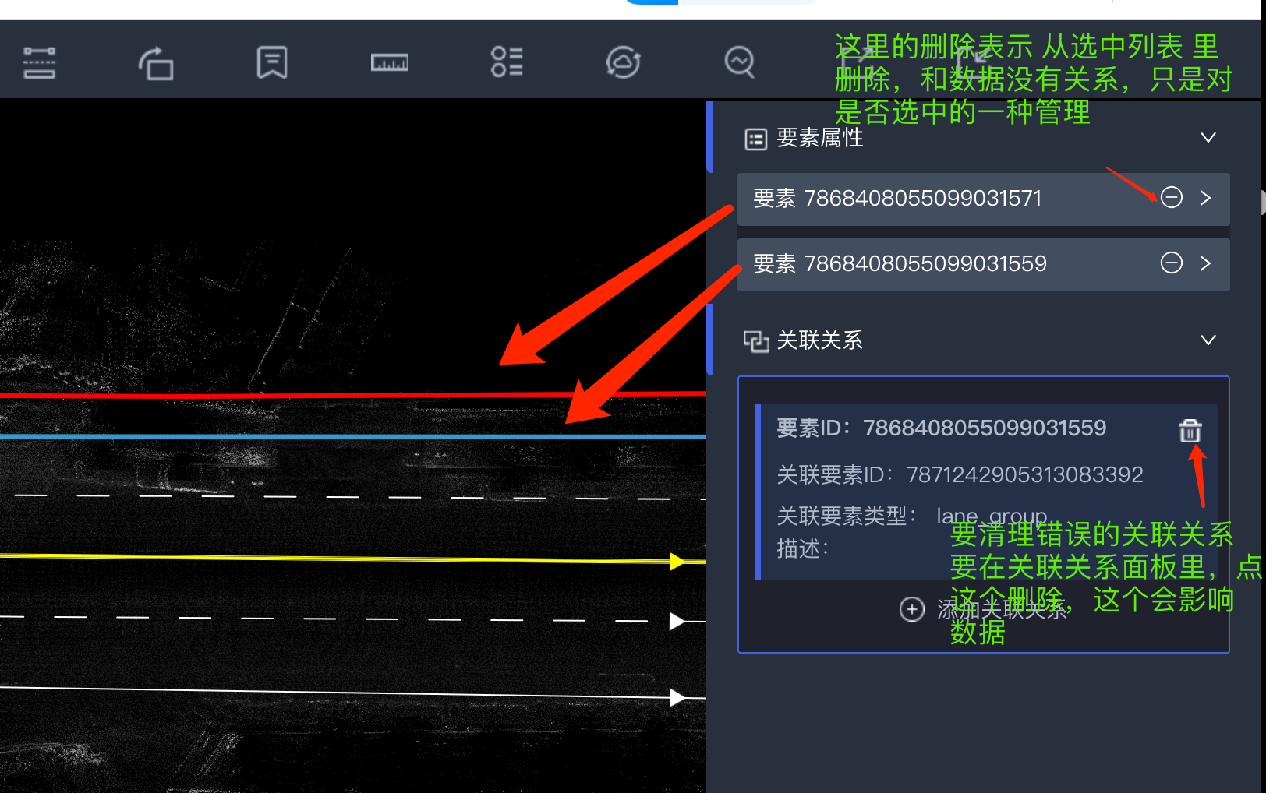

* 关于 lane_group 的生成 与 lane_group 与 boundary 的关联关系

生成lane_group 时，下边三个图的选中方式，都可以生成同一个 lane_group

但不管用那种方式生成的 lane_group 都会同时与 4 个boundary 建立关联关系。

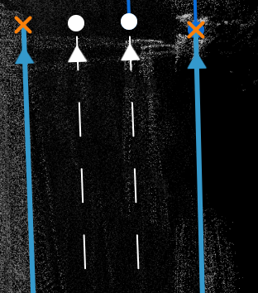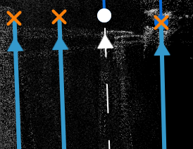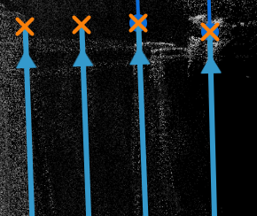

* 一些场景系统自动生成的关联关系，不是我们需要的如何处理

比如下图，选中 1 2 生成lane_group , 但自动生成关联关系时，用范围匹配也会把3作为当前 lane_group 的关联要素

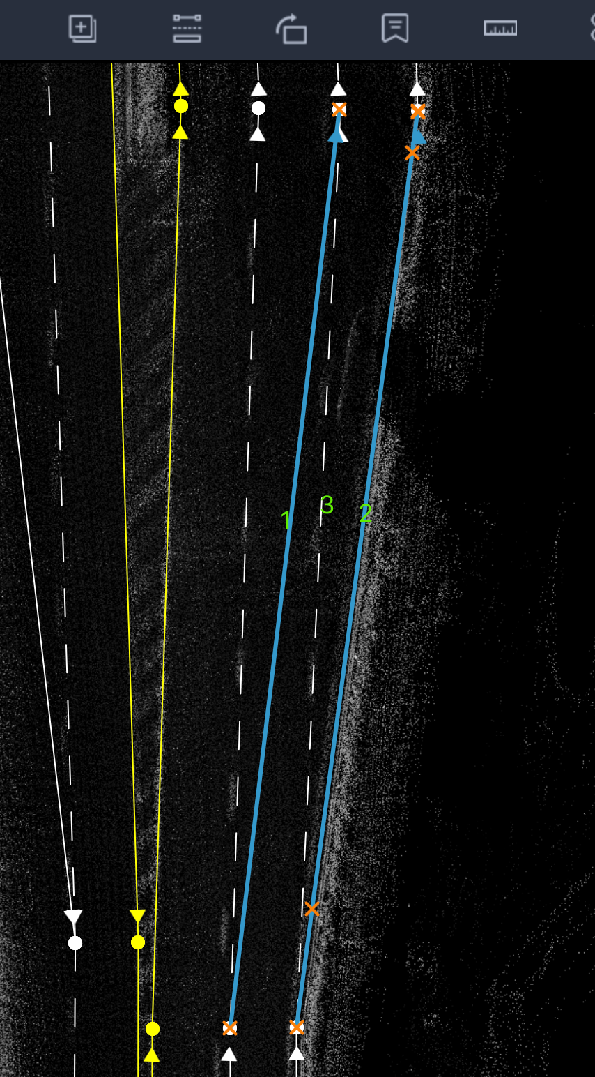

要清除 lane_group 与 3 的关联关系，只需要在 关联关系 里，找到对应要素，进行删除即可

首先选中对应的 lane_group

然后点击要素属性里id ，系统会 高亮要素 并 展示要素的 关联关系

在 关联关系 里，点击关联要素的ID，即可高亮对应要素，找到需要删除的关联boundary ，

点击后边的删除即可

